16 LAS GRANDES CREENCIAS DEL MUNDO
y la nueva Evangelización

A. RELIGIONES DEL LIBRO

Ya en los tiempos antiguos se preguntaban los pensadores qué era la religión. El retórico cristiano Lactancio, hacia el 290, seguido por San Agustín un siglo después, daba a la palabra "religión", un significado de "religazón" o "nueva atadura" en relación a algo roto. Y explicaba que religión es "el vínculo que une al hombre con Dios" o relación de agradecimiento ante la creación y la redención.
Fue la noción que más se extendió entre los autores antiguos y se aceptó en los lenguajes cristianos. Fue también la que recogió Santo Tomás de Aquino (Summa Theologica, II-II, 51). El Santo dominico la define como la "virtud que propone rendir a Dios el culto que es debido". Su objeto como virtud es ofrecer al Omnipotente Dios el reconocimiento de su grandeza y supremacía. El Santo asocia la religión a las virtudes de fe y caridad. Indica que es la primera entre las virtudes morales.
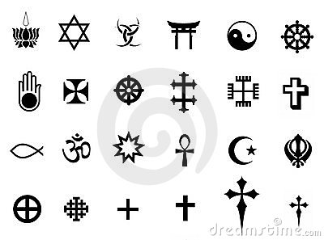
La tradición cristiana la entendió así como algo que es de justicia, dado quién es Dios: nuestro Señor, nuestro Creador, nuestro Padre. Ello nos obliga a dirigir a El nuestros sentimientos de adoración, plegaria, acción de gracias, sobre todo amor. El hombre, que es cuerpo y alma, precisa expresarse con gestos visibles y con actitudes espirituales. La religión es el conjunto de acción y de intenciones que laten en el cuerpo y en alma y vinculan al hombre con la divinidad. Dios no necesita nuestro culto, ni interior ni exterior. Pero lo quiere como Ser Supremo y, cuando el hombre lo tributa, cumple con su deber creacional.
Los actos de la religión como virtud son adoración, oración, sacrificio, oblación, votos, todo lo que no vincula con él. Los pecados contra ella son indiferencia, idolatría, sacrilegio, perjurio, simonía, idolatría y superstición, blasfemia.
Por naturaleza el hombre debe hacer los primeros y se enemista con Dios cuando comete los segundos. A todo esto se llama religión natural
Pero no queda aquí la religión verdadera. Dios se revela al hombre y hay que dar respuesta también a lo que Dios manifiesta y quiere. El cristiano cree que Dios se ha revelado por su Palabra y para la Encarnación del Verbo en el Señor Jesús y también es religión el mirarle como Padre además de como Creador. Lo original de la religión cristiana, de la religión más espiritual y sobrenatural, es aceptar el misterio de la misericordia divina y responder con fe en su Palabra, con confianza, con esperanza de salvación, sobre todo con amor filia.

1. RELIGIONES DEL LIBRO

Las religiones han sido innumerables en la Historia. Es casi desconcertante el que haya habido tantas. Unas se presentan como naturales: fetichismos, naturalismos deísmo; y otras aparecen como reveladas por una divinidad y apoyadas en textos escritos inspirados por la divinidad (religiones del Libro).
Unas son muy antiguas y otras nacen en tiempos recientes. La hay basada en principios y actitudes de sentido común y no faltan alguna de "mal gusto" y que no concuerdan con las exigencias naturales. Los primeros atisbos religiosos tal hayan surgido en las cuevas prehistóricas de la época Neardenthal, hace 100.000 años. Desde luego hace 40.000, en la época de Cromagnon, se pintaban ya animales protectores.

Después surgieron las creencias chamanistas, impulsadas por hechiceros y orientadas a venerar astros o animales, fetiches o espíritus invisibles. En casi todos los lugares surgen sortilegios, ritos, danzas, sacrificios y plegarias. Los grupos noreuropeos, los ritos arcaicos asiáticos, las tribus más primitivas de América, practican ritos según creencias simplistas y dinámicas que van desde la simple astrolatría hasta los cruentos sacrificios de niños, doncellas o enemigos apresados.
Después surgieron sistemas cada vez más complicados, con teorías y creencias, normas y ritos cultuales, con templos y prescripciones morales. Las mitologías babilónicas, asirias, sobre todo egipcias, son modos de creatividad y de fantasías cautivadoras. Ellas se fueron estructurando en unos 3.000 años antes de Cristo en doctrinas más o menos sistemáticas, que fueron dando los sistemas religiosos que se prolongarían hasta nuestros días.
Las religiones arcaicas de Mesopotamia inspiraron las grandes religiones de la humanidad: la palestina israelita, llamada luego judía, la zoroatrista y mazdeista, la cristiana más tarde y la mahometana posterior.
Paralela a ellas surgen los núcleos progresados del valle del Indo y de regiones asiáticas del Norte. Las tres religiones personalizaron la divinidad y organizaron el sistema de dogmas y de normas cultos.
En Oriente, los sistemas teológicos del Hinduismo y del Budismo, con sus formas derivadas menos extendidas, el Jainismo en la India, las creencias chinas del Yiking y del Chuking, las taoístas de Laot-tse, las más formales de Confucio y las más tardías del Shintoísmo japonés, ofrecen un panorama variado de dogmas y de sistemas de culto y de plegaria.
Otras formas religiosas fueron progresando en Oriente y en Occidente en tiempos más recientes. Algunas muy originales, como los Shijs del Norte de la India; otras están derivadas de las anteriores, como el lamaísmo búdico o los mismos modelos de ruptura con estilos cristianos como los Testigos de Jahve los mormones, los cuáqueros. Incluso se eleva a religión el espiritismo, el diabolismo y el satanismo.
Ante tanta diversidad de creencias, sistemas, grupos, sectas, etc el fenómeno religioso se vuelve desconcertante
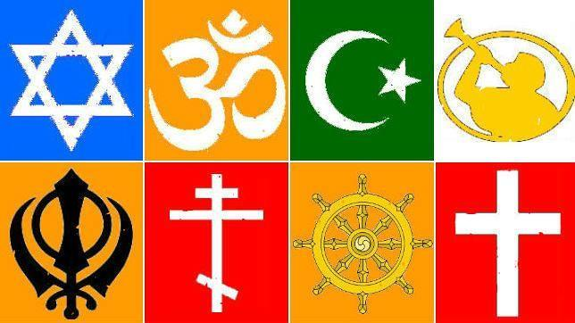

Judaísmo

En catequesis interesa el judaísmo en cuanto es la plataforma religiosa en la que surge el cristianismo. Descubrir y conocer datos judaicos sirve para entender mejor los Escritos del Nuevo Testamento y la Biblia en general.
También es conveniente diferenciar lo que es judaísmo como religión y lo que es como cultura, aunque ambos conceptos se hallan estrechamente unidos. Incluso, lo que es el judaísmo de las noticias periodísticas que hablan del Estado de Israel establecido en Palestina, la tierra de Jesús, desde el año 1948, puede servir para entender lo que significa el mensaje de Jesús aceptado por los cristianos, sus seguidores y para sorprenderse, porque los judíos todavía siguen esperando la llegada del "Mesías salvador".
Estrictamente el judaísmo nació en el siglo VII antes de Cristo, cuando el reino de Israel fue destruido por los asirios (722 a C.) y sólo quedó el Reino de Judá. Luego culmimó la destrucción de las tribus con la caída de Jerusalén en 587 ante los babilonios. El Edito de Ciro (538) permitió a los israelitas regresar a Judea y reconstruir el Templo y la Ciudad santa. La tribu de Judá y los restos de Benjamín, los desplazados de Babilonia, se agruparon en el llamado reino de Judá. Surgió el judaísmo como reino teocrático y sus dirigentes se declararon herederos de los Profetas y de la Alianza de Yaweh. Las otras tribus de Israel no regresaron de "su cautividad". Engrosaron aquella "Diáspora" de oriente que tanta importancia histórica tendría para los judíos, pero que poco reflejada se halla en la Biblia.
En tiempos de Cristo, en el siglo I a. C. y el I de la era cristiana, fueron más los judíos (los israelitas) dispersos por el mundo que los residente en Palestina, el Reino de Herodes y de sus sucesores. En el Mediterráneo y en Mesopotamia podían contarse hasta cuatro millones de "israelitas". En Galilea y en Judea no llegaban al millón los que poblaban la tierra que recorrió Jesús.

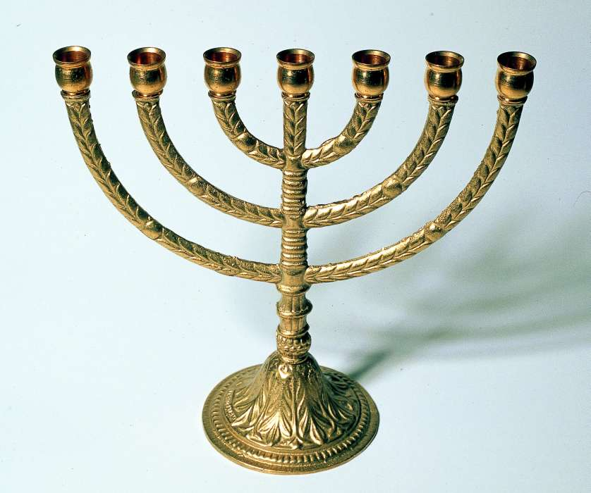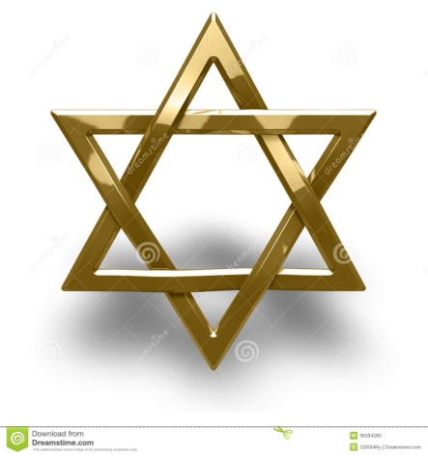

Después de Cristo, se conocieron dos tremendas destrucciones de los judíos de Palestina. Una fue la de los años 66-70, en que los romanos de Vespasiano y Tito arrasaron Judea y destruyeron el templo que Jesús conoció, ante la rebelión que provocaron los más extremistas del pueblo. Y la otra sucedió en los años 132-135, que terminaron por arruinar el resto del Israel antiguo.

Desde entonces, la dispersión de los judíos por todo el mundo, romano primero y de los pueblos cristianos después, se incrementó enormemente. Los judíos fueron perseguidos con frecuencia, desde las grandes matanzas de los persas o de los mahometanos, hasta las enormes persecuciones de los tiempos medievales en Europa, de las expulsiones en la España de los Reyes Católicos o de Felipe III o de las matanzas en la Alemania nazi del siglo XX.

Sin embargo los judíos han sobrevivido, como raza más que como pueblo, en medio de una interminable peregrinación por el mundo. Hay algo misterioso que mantiene la identidad de este singular grupo humano: un espíritu, un recuerdo, un sentido de solidaridad, una Ley, una esperanza mesiánica. El término "judaísmo" se conserva desde entonces entre connotaciones complejas y en referencias siempre bíblicas y religiosas.

Judaísmo, cristianismo e islamismo, las tres grandes religiones monoteístas han estado en la historia entremezcladas de alguna forma. Los que interpretan esos vínculos de forma más integrista, las hacen antagónicas y radicalmente adversarias. Tratan de justificar las luchas (moros contra cristianos, pérfidos judíos, etc.) Los más ecumenistas las identifican como las tres religiones que adoran al mismo y único Dios supremo, llamado Yaweh, Alá o Padre del Señor Jesús y pronostican que tienen que entenderse, armonizarse, respetarse y amarse.

Es normal que haya multitud de coincidencias. Desde sus inicios las comunidades judías, en muchas ocasiones como resultado de migraciones voluntarias y de exilios o expulsiones forzadas, han vivido en casi todo el mundo, pero su historia ha discurrido durante dos milenios entre cristianos y mahometanos.

1. Valores del judaísmo

Jesús era judío y sus seguidores primeros también lo eran. El cristianismo surgió en Palestina y creció dentro de la comunidad judía durante el siglo I d. C. Siempre tuvieron los cristianos gran veneración por la Historia del Israel bíblico y veneraron sus libros como inspirados por Dios y como testimonios de la salvación que Dios quiso para todos los hombres. Por eso el judaísmo sigue siendo una obligada referencia para los cristianos.
Los elementos básicos del judaísmo deben ser admirados, respetados y estudiados por los cristianos y presentados con el debido respeto y amor en una catequesis verdaderamente católica. Entre estos elementos hay que resaltar algunos especiales.

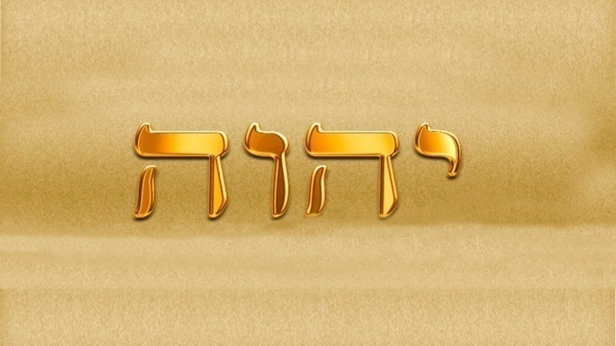
Yaweh.

La idea y el misterio del Dios único es el más admirable y radical. El judaísmo vive de un riguroso monoteísmo, es decir, en la creencia de un solo Dios trascendente creador del Universo. La idea trinitaria, la gran revelación de Cristo, resulta una blasfemia en la mente del judío piadoso

Revelación.

El Dios que creó el mundo se reveló a los israelitas. A los Patriarcas primero: Abrahán, Isaac, Jacob; y luego en el monte Sinaí a Moisés. Fue incrementando su comunicación a los hombres por medio de los Profetas: Samuel, Elías, Isaías, Jeremías... Y se fue configurando una "Historia de la salvación", en forma de leyendas al principio y de acontecimientos históricos después, que recogerá la Biblia y se identificará con la historia del pueblo elegido. Ajustar la vida a la revelación ("mitsvot" que dicen los judíos) es esencial para los miembros del pueblo elegido.

Alianza.

Es el otro gran concepto del judaísmo ("berit", llaman ellos). Es el pacto entre Dios y los judíos. Comenzó con Abraham, siguió con el Sinaí, se renovó en cada acontecimiento del pueblo. Supuso la cercanía divina. A veces se manifestó en la misericordia. En ocasiones se mostró en el castigo. Pero nunca el Pueblo elegido fue abandonado a su suerte.
Toda la humanidad se benefició de la alianza divina, pues el fin de ella era rescatar, restaurar la elección primero, idea básica que pasará al cristianismo. Los judíos tienen cierto sentido de su mediación universal. Israel se halla entre Dios y la humanidad. Los acontecimientos históricos, y los naturales que afectan a Israel, son vistos como procedentes de Dios.

La Torá.

Es el idea fuerza del judaísmo como religión. Es el conjunto de leyes que Dios reveló a Israel y que los creyentes tienen que asumir y cumplir. Determinan el modo de vivir (es la Halaká) o camino que se debe seguir en la vida. Muchos judíos los entienden como un sistema o una cultura integral, que abarca la existencia individual y la comunitaria.
Los fieles a ella viven en la santidad, que es la voluntad divina que une mundo y ley, amor divino y fidelidad de los hombres, santidad y legalidad.

La justicia.

Es el resultado de la fidelidad a la Ley. La historia del pueblo ha sido sufrimiento. Pero es el modo que Dios tiene para mantenerlo unido y consciente de su destino de triunfo final. Por eso tiene tanta importancia en el judaísmo la "esperanza", que los cristianos revestirán de un sentido escatológico, pero los judíos llenarán de contenidos terrenos los triunfos en el mundo.

La esperanza mesiánica.

Esa idea del triunfo mesiánico será la más controvertida entre las diversas corrientes judaicas, desde las integristas y fanáticas hasta las racionales y liberales. Del triunfo en este mundo, expresado en cada triunfo particular, se saltará al gran triunfo final. El protagonista será un Mesías (masiah, ungido con óleo real), un vástago de la casa real de David, que salvará al Pueblo. Para uno, la salvación será material, política, física y real. Para otro tendrá un sentido más espiritual, moral y "religioso".
El mesianismo ha constituido una base significativa en el pensamiento judío. Sigue vivo después de dos milenio y seguirá siempre.

La Tanak.

El judaísmo ha estado siempre alentado por animadores: profetas en tiempos antiguos, hasta que se formó la Tanak, (síntesis entre la idea y la palabra de "Torá, Pentateuco, de "Nebi`im", los Profetas, y de "Kethubim", los escritos piadosos).

Los Libros santos, la Biblia que llamamos los cristianos, son decisivos pues mantienen vivo el recuerdo de las misericordias divinas y por eso se leen con veneración, se interpretan con respeto, se transmiten con fidelidad.

2. Otros elementos

Durante los tiempos antiguos existieron los sacerdotes, porque se tenía el Templo en el que se ofrecían sacrificios latréuticos, eucarísticos, propiciatorios o expiatorios e impetratorios. Pero, desde que el Pueblo camina disperso (diáspora), el templo se sustituye en el culto por la sinagoga y los sacerdotes fueron reemplazados por los Rabinos o Maestros (en arameo y hebreo, "Rabbí", "mi maestro"). Ellos son los mediadores e intérpretes religiosos. Son sabios en las Escrituras y en las tradiciones. Para ellos tiene mucho valor la Torá oral, resumida en "la Misná" (aquello que se "aprende de memoria").
Constituye el documento más antiguo de la literatura rabínica. El estudio rabínico y los comentarios de la Misná en Palestina y en Babilonia generó dos "Talmudes" (en arameo "Guemará"). El Talmud babilónico fue escrito hacia el siglo VI. Siguieron los comentarios o "midrasim" y los escritos o "targumim".

Culto judío actual

El centro de referencia religiosa y del culto es entre los judíos "la sinagoga" o reunión de la comunidad en un lugar. La sinagoga no es el edificio: es la reunión de los creyentes que esperan - los más fanático- en reconstruir un tercer templo.
Ella reemplazó desde la destrucción del Templo para los de Palestina el culto del templo destruido en la Guerra del 66-70. Con todo, ya desde la Cautividad de Babilonia, los judíos de la Mesopotamia y Persia practicaron "los encuentros" para orar, para mantener viva la esperanza y para formarse en la Ley. La tradición la conservan sobre todo los rabinos o maestros en la ley, que son los encargado de animar la esperanza y las plegarias.
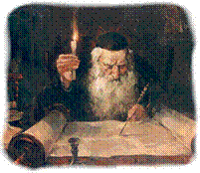
La plegaria

La base del culto judaico ha sido desde entonces la oración y no ya el sacrificio. Toda la vida es adoración divina. "Tener a Dios siempre delante de mí" (Sal. 16. 8), es el verso escrito en las sinagogas. Por tradición, los judíos rezan tres veces al día: por la mañana ("saharit"), por la tarde ("mishná") y al anochecer ("maarib"). Son los tres momentos del sacrificio antiguo. Pero es necesaria la oración en común y la lectura de la Palabra divina y su explicación ("minyán") que debe tener al menos un grupo, o varios, de diez hombres.
Las formas de oración han variado según tiempos y lugares. Pero existe un común denominador interesante: Se practican las llamadas bendiciones ("Tefillá" o rezos; el "Amidá", o rezo de pie; el "Semoné Esré", o dieciocho bendiciones). Se mantienen los Salmos y los Himnos bíblicos, como los de Daniel y Ezequiel.
Durante los sábados ("sabbat" significa descanso) y en las festividades, estas peticiones se reemplazan por rezos específicos de cada fiesta. Todos los encuentros de oración concluyen con dos invocaciones mesiánicas: el primero se llama "Alenu"; el segundo es una doxología aramea llamada "Qaddis". Los más devotos llevan en los encuentros religiosos un pequeño manto con flecos, llamado "tallit" y filacterias (tefillín). Y, por respeto a la presencia de Dios en todas partes, se cubren la cabeza para rezar, ya sea con un sombrero, ya con un casquete ("kippá").
La meditación y oración están centradas en la Ley. Se ha de leer entera a lo largo del año, durante los sábados. El ciclo anual se inicia cada otoño, con una celebración, la "Simhat Torá" (alegría de la Torá) Se cierra con la fiesta del "Sukkot". Se deben leer también los profetas ("Haftará", como conclusión).

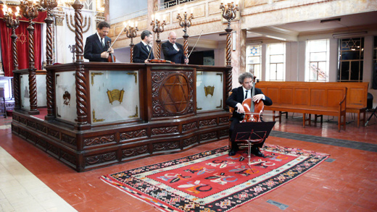

Tradiciones

Existen otras muchas, cuyo cumplimiento y defensa depende ya mucho de la piedad de cada adepto. Las normas sobre los alimentos, para evitar impurezas, fueron muy respetadas en otros tiempos y en mucho siguen vigentes. Sólo se puede comer la carne de los animales puros (Dt. 14. 3-21). Para que sea tal, deben ser sacrificados de forma pura ("kaser", pura). Se debe sacar la sangre y no se puede comer a la vez carne y leche.

Sabbat y fiestas

Es día sin trabajo cada siete días. Se reclama la limosna como forma de devolver los bienes recibidos del dueño del mundo, Dios.
En el sabbat, lo único que se hace es rezar, estudiar, reposar y estar en familia. Las otras fiestas son el desarrollo del sabbat. Son cinco principales y dos de menor importancia.
- La fiesta de la primavera es la mayor: la "Pésaj" (Pascua), que recuerda la salida de Egipto.
- Cincuenta días después, el "Sabuot" ('semanas' o Pentecostés).
- Se celebra luego el "Sukkot" ('tabernáculo'), precedida de diez días de pureza de la comunidad.
- Se inicia con la celebración del año nuevo, el "Rosh ha Shaná", y termina con el "Yom Kippur", día de la Expiación. Es el día de año nuevo se hace sonar un cuerno de carnero (shofar) para invitar al arrepentimiento. El día de la Expiación es el día más sagrado dentro del calendario judío. Se reza, se ayuna y se confiesan las culpas. Su liturgia comienza con el canto del "Kol Nidr".
Fiestas secundarias son el "Hanukká" y los "Purim". La "Hanukká" (dedicación) recuerda el triunfo de los Macabeos sobre Antíoco IV en el 165 a. C. y la consiguiente reconstrucción del segundo templo.
La fiesta de "Purim" (porciones o suertes) recuerda la salvación de los judíos persas por Ester y por Mardoqueo.
El año litúrgico termina con cuatro días de ayuno en memoria de la destrucción de los dos templos, en los años 586 a. C. y 70 d. C. De estos; el más importante es el de "Tishabé Ab". Es el noveno día del mes Ab, día en el que los dos templos fueron destruidos.

Otras prácticas
Las prácticas judías han sido diversamente observadas.

- A los ocho días, los niños varones son circuncidados, signo de Alianza.
- Los niños llegan a la madurez legal a los trece años y entonces se comprometen a cumplir los mandamientos ("Bar Mitsvá") y por primera vez leen la Torá en la sinagoga.
- Las niñas alcanzan la madurez a los doce años y, en las sinagogas más liberales, también leen la Torá.
- En el matrimonio ("kiddusín", santificación) se recitan siete bendiciones del matrimonio junto a plegarias por la reconstrucción de Jerusalén y por el regreso de los judíos a Sión.
- En los entierros, la petición por la resurrección del muerto está incluida dentro de una plegaria por la redención de todo el pueblo judío.

3. Las circunstancias

En general, los musulmanes fueron generosos en el trato con los judíos, más que los cristianos. El triunfo musulmán en todo Oriente facilitó el judaísmo rabínico. Los califas Abasíes, en Bagdad, fomentaron las principales academias rabínicas de Babilonia (dirigidas por los "geonim"; plural de gaón, 'excelencia'). Ellos hicieron esfuerzos para unificar las leyes y liturgias judías.
Ayudó en esa buena relación la filosofía griega, fue lenguaje común entre judíos y mahometanos al principio, y con los cristianos después. Con eso fue posible asumir la racionalidad de su fe y de sus leyes reveladas.

Las figuras

Algunas figuras ayudaron a dar al judaísmo un carácter más liberal e inteligente. Notables fueron en el siglo IX Saadia ben Josef y en el siglo XII Judá HaLevi y Mosés ben Maimón (Maimónides).
El judaísmo medieval de Occidente se extendió por toda Europa. Pero hubo dos culturas o zonas predominantes: la sefardíe (centrada en la España medieval: Sefarad es España) y la askenazí (situada en Europa central). Las actividades de los sefardíes fueron sobre todo de filosofía y legislación. Los askenazíes se dedicaron al intenso estudio del Talmud babilónico, sobre todo por Salomón ben Isaac (Rashí) de Troyes en el siglo XI.
El judaísmo se sintió a veces convulsionado y en ocasiones renovado por movimientos místicos, éticos y piadosos. Dentro de estos grupos, el más importante fue el de los "hasidim" (piadosos"), alemanes del siglo XII. Y fueron relativamente influyentes los creadores de "la Cábala", en la España del siglo XIII, con obras como el "Séfer hazohar" (El Libro del Esplendor), escrito por Moisés de León. La Cábala es una actitud esotérica que mezcla gnosticismo y neoplatonismo; describe la divinidad como fuerza del mundo y ofrece interpretación preferentemente simbólica de la Torá o Ley.
Comenzó con minorías estudiosas y luego se popularizo. Cuando fueron expulsados los judíos de España en 1492, se divulgó por el Norte de Africa a donde fueron los sobrevivientes. Se intensificó con la influencia de Isaac Luria de Safed.

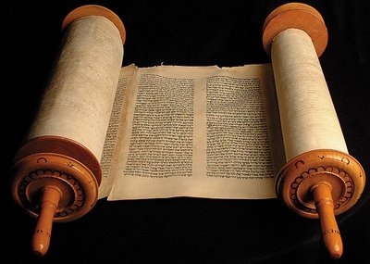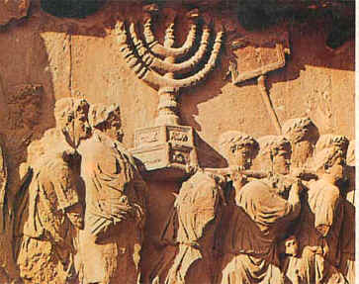
Mesianismo

Existieron corrientes de mesianismo iluminista, como la representada por Sabbtai Zeví, que influyó en los judíos del siglo XVII. Otra interpretación influyente fue la del judío polaco Israel Baal Shem Tov, que resaltó la compasión por los pobres.
Nuevas corrientes judaicas surgieron en el siglo XIX y primera parte del XX, al extenderse las comunidades judaicas en América del Sur y, sobre todo, en la América del Norte. Nació una corriente entre política, económica y social que dio origen al judaísmo moderno, que se ha solido denominar como "sionismo". Las depuraciones y atropellos del nazismo alemán, que asesinó a unos tres millones de judíos, fomentó al máximo esta corriente y fue una causa decisiva en la creación del moderno Estado de Israel en 1948.
A finales del siglo XX la población total de judíos en el mundo ascendía a unos 30 millones de miembros, de los cuales casi 7 vivían en América del Norte, 2 en los países Europa Oriental y Rusia, 2 millones en Europa Occidental y unos 3 y medio en el Estado de Israel. Bueno es diferenciar lo que en el judaísmo existe de movimiento político, social y económico y lo que hay de religión y creencia

4 Catolicismo y judaísmo

En la catequesis, conviene hablar con respeto y ecumenismo del judaísmo como religión. Y es bueno recordar que el pueblo de los judíos es heredero y sucesos de los recuerdos que aparecen en la Biblia: en el Antiguo Testamento y en el Nuevo. Pero es conveniente saber diferenciar esos planteamientos de cualquier otra actitud cultural, política, económica o social.
Entre los judíos hay muchos creyentes y muchos ateos, hay integristas fanáticos y hay liberales inteligentes. Al igual que entre los cristianos y los mahometanos, los hay tolerantes y los hay intransigentes. El evangelizador debe presentar el judaísmo como religión en cuyo seno surgio el cristianismo. Jesús fue un judío, no marginal, sino fiel, piadoso, sincero y , según su propia confesión y pruebas, enviado por dios y sobre todo Hijo de Dios.
Y en ningún caso se puede conservar cierta "tradicional antipatía religiosa" contra los judíos, como si ellos hubieran sido los responsables de la muerte de Cristo o promotores de diversas persecuciones del cristianismo, como a veces aparece en la literatura, en el arte o en las tradiciones o en autores muy equivocados
El Concilio Vaticano II (Declaración Nostra Aetate, Nº 4 y 5) marcó las pautas para una revisión histórica y para la promoción de una actitud fraterna y ecuménica que se pueden centrar en esta triple dirección:
- 1º Es repudiable la animadversión religiosa popular contra los judíos, a los cuales se les recrimina ser pueblo deicida por haber crucificado a Jesús. Jesús murió por voluntad propia por los pecados del mundo y bajo Poncio Pilatos. No fue crucificado por los judíos y carece de todo sentido hablar de pueblo "deicida" o sospechar que los judíos, por el hecho de serlo representan peligros o fuerzas del mal y, como tales, se hallan entre los adversarios del mensaje de Cristo.
Se olvidaba en el mundo cristiano de otros tiempos los planteamientos teológicos sobre la realidad del pecado y la inexactitud histórica que representaba tal postura antijudía.
- 2º La muerte de Jesús teológicamente es ajena a una raza o a un pueblo y es responsabilidad de la humanidad entera con sus pecados. El judaísmo, para el cristiano, se presenta como una actitud religiosa y una doctrina digna de todo respeto, en cuanto opción de las personas que, en conciencia, se adhieren a ella. Se contempla en el mundo católico con especial simpatía y solidaridad.
- 3º Se recuerda, con simpatía y agradecimiento, que el cristianismo surgió en la cuna judaica y sus primeros balbuceos históricos tuvieron lugar en las sinagogas de la Diáspora

Por este triple motivo, en la evangelización nueva hay que resaltar el sentido y el valor del judaísmo. Jesús, los Apóstoles, María Stma. eran judíos de raza y fueron la fuente de la Iglesia cristiana. Nada hay en el judaísmo como religión que se oponga al cristianismo, salvo la negativa a asumir que el judío Jesús de Nazareth fue el hombre predilecto en el que se encarnó el Verbo divino. Un día llegara que el judaísmo como pueblo se persuada de esa realidad. Mientras tanto la evangelización cristiana cultivará la fraternidad, la paz y la comprensión con el dialogo y afecto fraterno
También es bueno recordar que el establecimiento del Estado de Israel en las antiguas tierras de los judíos palestinos no tiene nada que ver con los hechos religiosos, ni con las palabras de Pablo (Rom. 13. 4-5) sobre la conversión judaica al final de los tiempos. Es un hecho histórico, geográfico y político, uno más de los avatares históricos del pueblo que Dios escogió para el nacimiento de su Hijo encarnado. Como tal hay que presentarlo y respetarlo, tratando de fomentar la justicia con los desplazados y la sensibilidad histórica con los perseguidos de ambos pueblo: el judío y el palestino.
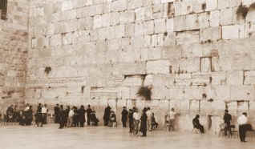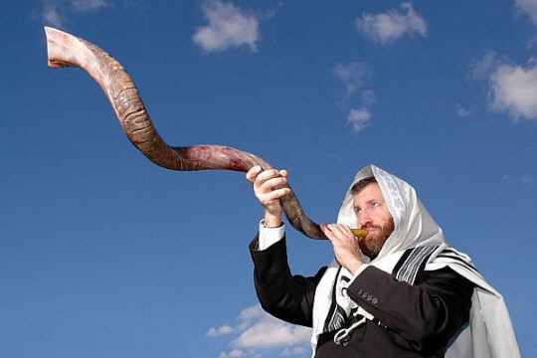

2. MAHOMETISMO

Mahoma (570-632) fue el profeta del Islam. Se le atribuye la organización de la religión islámica con sus revelaciones y sus normas. Pero de deja de ser una simplificación desde el punto de vista religioso e histórico, ya que los comienzos del islamismo son complejos y entraron en juego determinados factores sociales que hicieron del islamismo el fruto de un proceso muy complejo.
Desde la óptica religiosa, los musulmanes conciben el Islam como el monoteísmo puro que Alá (Dios) dio a conocer a la humanidad desde la creación, y que fue revelado por muchos profetas anteriores a Mahoma. Desde un punto de vista histórico, el Islam es una religión compleja que no debe considerarse como perfilada por un solo hombre, sino como fruto de un proceso evolutivo complejo y prolongado a lo largo de varios siglos.
Los datos sobre Mahoma se entremezclan. Hay elementos ciertamente reales e históricos, pero los hay también de leyenda. Los que han servido como fuentes para conocer su vida están escritos en árabe por eruditos musulmanes. Los textos más antiguos datan, en la forma en que han llegado a nosotros, de un siglo posterior a su muerte. El relato primero llegado hasta hoy fue el compilado por IbnIshaq, que murió en el 768.
Las referencias a su obra datan de cuando menos una generación después de IbnIshaq. Es normal que su figura se haya idealizado con el paso del tiempo y la devoción de quienes escribieron sus hechos y sus palabras. Los hechos recogidos no siempre son congruentes ni uniformes. Contienen distintas versiones, en ocasiones contradictorias entre sí.
1 Mahoma, el fundador
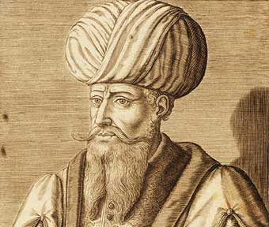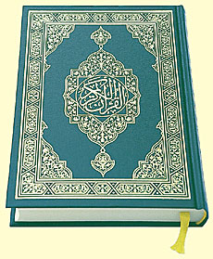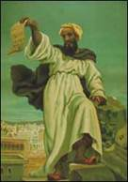
1º. Vida en La Meca
Mahoma debió nacer en La Meca, ciudad de Arabia occidental, en la región de Al-Hijâz. Las fechas de nacimiento son diversas. Una tradición frecuente lo sitúa en "el año del elefante", que se suele interpretar como referencia al año en que un gobernante abisinio de Yemen envió una expedición para destruir la Kaaba de La Meca.
Según la tradición, la expedición fue un fracaso. El grupo invasor llevaba un elefante. Los especialistas modernos sitúan este hecho en el año 570 d.C.
La familia.
Su familia pertenecía al clan de Hashim, de la tribu de Quraysh, que dominaba La Meca y constituía la mayoría de la población. Hashim no era uno de sus clanes más importantes, aunque gozaba de cierto prestigio religioso derivado de sus derechos hereditarios a determinados cargos en el santuario de la Kaaba. El padre de Mahoma, Abd Allah, murió antes de nacer el niño; su madre, Amina, falleció cuando era muy pequeño.
La tradición recogió posteriormente la existencia de señales y portentos sobrenaturales en torno a la concepción y nacimiento del profeta. Se piensa que se le denominó Mahoma debido a un sueño que había tenido su abuelo. También se afirma que recibió otros nombres, como Abul-Qasim, Ahmad y Mustafá.
Juventud
Parece que, siendo joven, acompañó a una caravana comercial hasta Siria. Estando allí fue reconocido como profeta por hombres santos y eruditos judíos y cristianos.
Cierto prestigio desde entonces le acompañó; incluso, siempre según la tradición, se mostraron en su cuerpo señales milagrosas de naturaleza misteriosa. Las gentes de La Meca, la tribu de Quraysh, gozaban de buena reputación como mercaderes. Una viuda llamada Jadiya le contrató para administrar sus asuntos. Impresionada por su honestidad e inteligencia, le propuso matrimonio.
La tradición afirma que Mahoma tenía 25 años cuando desposó a Jadiya: mientras vivió no volvió a contraer nupcias. Tras la muerte de Jadiya tuvo otras mujeres; quizá la más conocida sea la joven Aisha.
2º El Vidente
Parece que las primeras visiones las tuvo hacia los 40 años. Esta iniciación profética no siempre es descrita del mismo modo. Una de las tradiciones difundidas sostiene que tuvo lugar cuando se había retirado a una cueva del monte Hira, en las afueras de La Meca.
Parece que el arcángel Gabriel le ofreció una experiencia de gran dolor y tensión, hasta el punto que pensó que iba a morir. Pero el ángel le ordenó "predicar" (iqra) y él se sintió incapaz de hacerlo y no supo qué decir. El dictado que recibió le imponía repetir la sentencia con la que comienza la sura 96 del Corán. “¡Predica en el nombre de tu Señor, el que te ha creado! Ha creado al hombre de un coágulo. ¡Predica! Tu Señor es el Dadivoso, que te ha enseñado a escribir con el cálamo: ha enseñado al hombre lo que no sabía."
Tras un breve período, durante el cual no recibió ninguna otra revelación, éstas se reiniciaron y continuaron hasta el final de sus días. Sucedieron de forma misteriosa, según los designios de Alá.
3º Predicación y mensaje
Parece que la predicación estuvo entremezclada de comunicaciones divinas. Los estudiosos asocian el orden de materias y mensajes con las visiones proféticas. Pero las teorías y las exégesis se prestan a las más dispares opiniones, gozando todas ellas de iguales probabilidades de ser posibles. Lo que sí parece cierto es que sus predicaciones se fueron realizando de forma afectiva más que lógica, con esquemas vitales más que teológicos.
Los eruditos musulmanes tanto tradicionalistas como modernos, han centrado sus consideraciones en el Corán. Pero no se debe olvidar que el texto sagrado fue redactado mucho después de sus primeros impulsos proféticos y poca verosimilitud se puede conceder a una construcción a posteriori del texto en el que entra en juego la interpretación de los creyentes iniciales.
Es cierto que algunas secciones del Corán tiene que ver con los episodios de la vida de Mahoma. En general se suele aceptar que las primeras revelaciones fueron breves y que se caracterizaban por un vigoroso lenguaje semipoético. Hay ideas claves: que Dios es uno, que los hombres serán juzgados por Dios si su conducta en el mundo es mala, que serán castigados con severidad si no se corrigen.
4º. Autoridad
A medida que pasó el tiempo Mahoma fue logrando indiscutible autoridad entre grupos de adeptos. Surgió la primera comunidad musulmana en La Meca.
Parece que las revelaciones se hicieron más largas, con un tono menos urgente. Se centraron en la solución de los conflictos prácticos que debían afrontar él y sus seguidores.
Existen dos relatos que, según la tradición, reflejan los primeros pasos.
- Uno de ellos habla de la visita a Mahoma, mientras dormía, de dos ángeles que le abrieron el pecho y eliminaron toda huella de incredulidad y de pecado que encontraron en él.
- El otro cuenta cómo Mahoma fue llevado por la noche desde La Meca, donde dormía, hasta el trono de Dios en los cielos. Por la mañana se encontró de nuevo en La Meca. Se trata del famoso relato del Viaje Nocturno ("Isra"), que proporcionó la temática para gran cantidad de alegorías.
Primeros seguidores

Las tradiciones acerca de los primeros seguidores de Mahoma en La Meca, aparte de Jadiya, son muy variables. Coinciden en que los seguidores de Mahoma fueron pocos. Después de cuatro años, había convertido a unas 40 personas. No se desanimó, movido por su persuasión de vidente.
La mayoría de los habitantes de la ciudad veía con desconfianza la nueva religión que desplazaba la de sus antepasados y se oponía frontalmente a sus pretensiones.
Un episodio controvertido es el de los "Versos satánicos" (nombre inventado por los especialistas modernos). Parece que Mahoma, decepcionado ante la resistencia de los habitantes de La Meca, fue tentado por Satán para proclamar como revelación divina hechos que no eran verdad. Estos versículos reconocían a tres diosas adoradas en la ciudad, y que le invitaba el enemigo a colocar como intermediarias entre Dios y los hombres. Al oír esto, las gentes de La Meca aceptaron el Islam.
Pero el ángel Gabriel comunicó más tarde a Mahoma que tal revelación provenía de Satán y no de Dios, y le reveló las palabras exactas (que hoy se pueden leer en el Corán). Cuando les fue revelada la verdad, los habitantes de La Meca abandonaron el Islam y abrazaron sus antiguas creencias paganas

En Medina

Se incrementó la oposición contra Mahoma y sus seguidores en La Meca. Mahoma intentó obtener apoyo en la cercana ciudad de Taif y fracasó. Entonces envió a muchos de sus seguidores a buscar refugio en la cristiana Abisinia (hoy Etiopía). Y en el año 622 Mahoma se trasladó con algunos de sus compañeros al asentamiento agrícola de Yatrib, a unos 300 kms. al norte.

La hégira

Este suceso, conocido como "Hijra" (o Hégira), cambió la suerte de Mahoma. Tras la Hégira se estableció la primera comunidad musulmana ("umma") en Yatrib y prosperó. Más tarde el episodio marcó el inicio del calendario musulmán, conocido como "era de la Hégira". Poco después, Yatrib cambiaría su nombre por Medina.
Según algunas tradiciones, Mahoma fue invitado a residir en Medina por algunos de sus habitantes, a fin de servir como mediador entre grupos rivales. Tal es la explicación más generalizada de por qué se le aceptó con tanta rapidez como figura investida de autoridad. La comunidad que dirigió estaba formada por musulmanes y por paganos, los cuales convivían con muchos judíos residentes en la ciudad.
En los años posteriores a la Hégira, la comunidad se fue convirtiendo cada vez más al Islam, aunque muchos de sus miembros no aceptaron el credo. La tradición suele llamar "hipócritas" ("munafiqun") a los que aparentaron aceptar el islam y sólo disimularon por temor a las represalias.
Pocos judíos aceptaron el islam, por lo que fueron expulsados en su mayoría o incluso ejecutados como adversarios. Una de las razones que explican la creciente aceptación de la autoridad de Mahoma en Medina fueron sus éxitos militares, pues pronto comenzó el uso de la fuerza y la conquista del botín como medio de progreso.

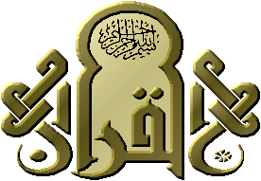

5º Actividad guerrera

Los ataques contra caravanas de La Meca culminaron en una importante victoria sobre una poderosa fuerza militar de esta ciudad en Badr (624). Como represalia comenzaron los ataques de La Meca contra Medina, pero fueron rechazados con dificultad en las batallas de Uhud (625) y Ditch. A medida que crecía el prestigio de Mahoma, las tribus vecinas comenzaron a establecer alianzas con él y a aceptar el islam. En el 628 ya firmó el tratado de al-Hudaibiya con La Meca. Aunque este tratado implicaba una serie de concesiones de su parte, tuvo el efecto de igualar el rango de su comunidad con el de La Meca.
En el 630 se hizo con el control de La Meca casi sin oposición. Los habitantes de la ciudad que se le habían enfrentado antes aceptaron ahora el islam. La Kaaba, que ya se había convertido en elemento central de las ideas del islam, fue al fin abierta a los musulmanes.
Tras la conquista de La Meca, el prestigio y la autoridad de Mahoma siguieron en aumento. Pronto fue siendo dueño de otros lugares de la península Arábiga. Las fuerzas musulmanas llegaron al sur de Siria.
En el 632, Mahoma viajó por última vez desde La Meca a Medina para realizar las ceremonias del peregrinaje ("hach"). Este episodio se denomina "Peregrinaje de Despedida", ya que poco después, tras regresar a Medina, falleció. Cuando murió ese año 632, Mahoma era el máximo dirigente de un Estado árabe que acrecentaba su poder con una gran rapidez.
Fue sepultado en su casa de Medina, y desde el comienzo se le tributó un culto agradecido que se expandió a medida que fue extendiéndose ese imperio militar que el había iniciado. La segunda mezquita en importancia del Islam se construyó en las inmediaciones de su tumba, hoy objeto de veneración.

6º. Opiniones y realidades

Los expertos modernos se hallan conformes con admitir que lo esencial de los relatos biográficos coincide con la realidad, incluso al margen de los detalles legendarios. Intentan explicar su nacimiento y éxito como profeta analizando las circunstancias sociales y comerciales de los núcleos comerciales de la península arábiga en el siglo VII.
Tratan de sintonizar los aspectos religiosos con los factores económicos, políticos, sociales y psicológicos que rodearon la figura de este influyente hombre. Se hace especial hincapié en la importancia de las rutas comerciales del oeste de Arabia en la aparición del islamismo.
Con todo es preciso reconocer que no son suficientes las coyunturas socioeconómicas, ni los avatares bélicos entre grupos influyentes para justificar la aparición de una forma religiosa tan dinámica y conquistadora como el Islam.
Es fácil concluir que el islamismo como doctrina vital y conquistadora estuvo alentada por el espíritu creativo y la indudable personalidad de su iniciador. Por eso no es suficiente contemplar a Mahoma como personaje histórico para entender el nacimiento de la religión que sus visiones, o revelaciones, puso en movimiento.
Históricamente Mahoma, prescindiendo de su fortuna como fundador religioso, fue un hombre creativo y cautivador, hábil en el manejo de los acontecimientos, intuitivo y audaz. Sin una personalidad rica y sin una habilidad genial no podría haber aglutinado a las diversas fuerzas que, entre persuasiones místicas y coacciones bélicas, fue capa de aglutinar en un sistema y en un objetivo.
Sus seguidores se encargaron de completar su obra, como suele acontecer en la mayor parte de la construcción de los grandes sistemas sociales, políticos o económicos

2. MAHOMETISMO

Islamismo es la religión monoteísta nacida de las predicaciones de Mahoma, llamado el Profeta, y artífice del gran cambio de los pueblos de la península arábiga en el siglo VII. Literalmente "islam" significa en árabe 'entregarse'. El Corán lo da sentido religioso y lo define como "someterse a la voluntad o a la ley de Dios".
El que sigue el islam es "musulmán" (del árabe "muslim", "el que se somete a Dios"). El que no lo hace es un infiel.
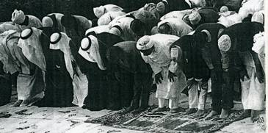

1. Términos y principios

El Corán proclama al Islam religión universal y primordial. Considera la misma naturaleza como "musulmana", sometida a las leyes de Dios. Los seres humanos son libres: el Islam no equivale a sumisión, sino a "aceptación" de los mandatos divinos.
1º El musulmán.

Es seguidor de la revelación divina (que se halla en el Corán) y ha sido expresada por el profeta Mahoma. Acoger el mensaje de Mahoma implica entrar en la comunidad de los "suyos" (en la "umma"). Unos piensan que para ser tal basta pronunciar la "shahada" (profesión de fe) que se expresa al afirmar "No hay más Dios que Alá y Mahoma es su profeta". La fórmula es exclusiva. Decirla de corazón es ser musulmán (Corán 22.78). Los que la confiesan son creyentes y Dios les protege.
La población musulmana mundial se estima en unos 1000 millones. El Islam ha florecido en diversas regiones geográficas, culturales y étnicas.
Los principales grupos étnicos que componen la comunidad musulmana engloban diversos pueblos:
- los árabes (la mayor parte del norte de África y Oriente Próximo),
- los pueblos turcos y otomanos (Turquía, regiones de la antigua Rusia y de Asia Central),
- los iraníes, afganos, indomusulmanes (Pakistán, India y Bengladesh),
- las naciones del Sureste asiático (Malasia, Indonesia y Filipinas) y pequeño número de chinos.

Ejes islámicos

Las dos fuentes fundamentales de la doctrina y de la práctica islámicas son el "Corán" y la "Sunna", así como la conducta ejemplar de Mahoma. Profeta, libro santo y pueblo creyente son los tres elementos que deben ser explorados para entender lo que esta religión significó en la historia, lo que todavía significa en la sociedad mundial y lo que va a seguir significando, dada la expansión demográfica de los pueblos en los que está arraigada.

2º El Corán

Los musulmanes consideran el Corán como la palabra "increada" de Dios revelada a Mahoma por medio de san Gabriel arcángel. Creen que su autor es el mismo Dios, y no el Profeta, por lo que el Corán es infalible. La palabra procede del árabe "alqur'ân", 'la lectura' o 'la recitación'. Recoge las diferentes revelaciones de Alá a Mahoma durante los casi 22 años de su vida profética (610-632).
Está dividido en 114 suras (capítulos) de extensión desigual: el más breve contiene 3 versículos y el más amplio 286.

Texto sagrado.

El sentido de sagrado que tiene el texto para los creyentes es decisivo. No es un libro de cultura, sino un programa de vida personal y colectiva. Contiene revelaciones de Alá (Dios) a Mahoma estando La Meca (Makka) y en Medina (al-Madinah) al principio de su misión.

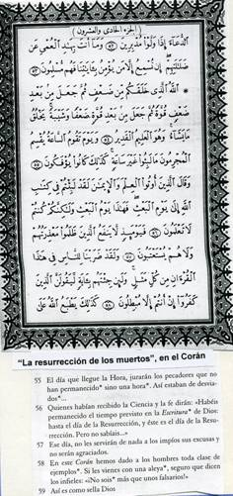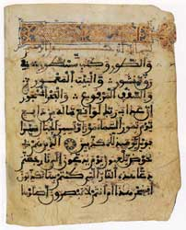
Composición

Las revelaciones se hicieron en árabe, según la tradición musulmana, a través del arcángel Gabriel (Yibrail). Según la tradición, al principio se memorizaban, pero a veces se escribían en hojas de palma, fragmentos de hueso, pieles de animales o utensilios similares.
Al morir Mahoma el 632 d. C., sus seguidores comenzaron a recoger estas revelaciones. Hacia el año 650, durante el califato de Utmán, fueron al fin recopiladas tal como hoy las conocemos. La escritura árabe sólo mostraba entonces signos consonánticos, no vocálicos, por lo que más tarde se hubieron de añadir las vocales.
Hacia el siglo IV del islam (siglo X de la cronología cristiana) se desarrollaron varias formas de lectura (añadiendo vocales). Se consideraron válidas siete de ellas. No deben confundirse estas lecturas aceptadas con las múltiples versiones de textos coránicos.

Dichas versiones tendrían su procedencia en las atribuidas a algunos de los acompañantes de Mahoma, pero diferían de la original. Fueron sustituidas por una versión oficial, llamada de Utman.
La mayoría de los investigadores modernos no musulmanes han aceptado en lo esencial las teorías tradicionales de los musulmanes sobre la composición del texto del Corán tal y como lo conocemos hoy en día.

Contenido

El Corán está dividido en 114 capítulos ("suras"). Cada uno lleva un título diferente. Los capítulos se dividen en versículos ("aleyas"). La división en versículos es posterior a la de capítulos y depende de ella.
En cuanto a extensión, el Corán posee una extensión notable. No está ordenado en la forma cronológica en que se cree que fue revelado a Mahoma. Los capítulos son más pequeños a medida que avanzamos hacia el final del libro. La única excepción a esta regla es el capítulo 1 (la Fatiha) muy corto. El capítulo 2 es el más largo (286 versos en las ediciones más comunes). El 114 (3 versículos) es el más breve.
El contenido equivale a un conjunto de preceptos y recomendaciones éticas y morales, advertencias sobre la llegada del último día y el juicio final, historias sobre profetas anteriores y sobre los pueblos a los que fueron enviados. Hay preceptos relativos a la religión y a otras materias sociales como el matrimonio, el divorcio o la herencia.
El fondo del mensaje es la existencia de sólo Dios, creador de todas las cosas, único al que hay que dar culto y servir. Es un Dios misericordioso y se ha dirigido a la humanidad para que le venere en los profetas enviados por Él. Los profetas fueron rechazados una y otra vez, pero Dios quiere perdonar. Las influencias de escritos judíos y cristianos, tanto los canónicos, como otros apócrifos de ambas religiones, son indiscutibles.

Lengua

El árabe en que está escrito el Corán es original. Es mezcla de prosa y poesía sin métrica. Su estilo es sentencial, con frecuencia elíptico y metafórico. Su gramática y vocabulario a menudo difícil son oscuros de entender. Por eso está sujeto a muchas interpretaciones, siendo imposible llegar a la unanimidad, sobre todo en algunos pasajes.
La lengua del Corán se ha considerado modelo de lengua árabe perfecta. Además, puesto que se acepta entre los musulmanes el hecho de que el Profeta era analfabeto, siempre se ha considerado un milagro que un trabajo semejante fuera realizado por él.

Traducciones

Un motivo de controversia ha sido en las diversas ramas islámicas si el Corán podía ser traducido del árabe original a otros idiomas y bajo qué circunstancias se puede realizar la traducción. Al margen de los planteamientos teológicos a favor y en contra de semejante medida, el libro fue "interesante" para creyentes y no creyentes. Y se tradujo muy pronto a multitud de idiomas.
La primera traducción a una lengua europea fue la versión latina realizada en 1143 por el inglés Robert de Ketton, encargada por Pedro el Venerable.
Las primeras versiones en lengua vulgar se hicieron ya en el siglo XIII. La primera de que se tienen noticia fue una en lengua catalana, encargada por Pedro IV. Hubo otra trilingüe, en latín, castellano y árabe, de Juan de Segovia (1400-1458). Ambas se han perdido.

3º . Importancia

El Corán es venerado por casi todos los grupos musulmanes y mirado como palabra de Dios en sentido literal. Se halla en el centro del Islam y es comparable a la Torá para los judíos o al texto evangélico para los cristianos.
El corazón inspira la conducta de los creyentes. La oración diaria obligatoria exige la recitación de pasajes del Corán y la educación incluye su aprendizaje de memoria. Socialmente se ha mirado siempre como la fuente primera del Derecho islámico (junto con la "Sunna") y de la regulación de la vida en los pueblos seguidores del Profeta.
La valoración se hace del corazón entre los mismos islamistas es variada. Mientras unos los miran como un libro de consignas y de directrices, otros lo sitúan en un terreno más instrumental de la fe. Unos ven en el Corán "todo" el islamismo. Otros amplían las enseñanzas musulmanas a las ampliaciones de los grandes maestros que en el Corán se han inspirado y han aportado su sabiduría y han generado nuevas tradiciones.
De hecho, si no fuera por la tradición, el contenido y el lenguaje del Corán resultaría casi incomprensible. Las revelaciones hechas a Mahoma dependen de la tradición, ya que ni siquiera las afirmaciones del propio texto del Corán están libres de complejas ambigüedades.

4º . La interpretación.

Los comentarios del Corán y el modo de entenderlo ("tafsir") han sido continuamente variados en la Historia. Han proliferado los maestros, los libros, las escuelas. Como es natural, tienen especial valor los hechos en los tres primeros siglos de la expansión islámica.
El trabajo más importante de tafsir lo hizo al-Tabari (murió en 923). Analizó cada verso del Corán y ofreció diversas opiniones de sabios del tiempo sobre la pronunciación, la redacción, los términos y conceptos, la interpretación ética y la relación de cada parte con vida de Mahoma. Fue la mejor colección de opiniones de los tiempos antiguos, recogidas sin comentarios, aunque al-Tabari indicaba cuál de ellos prefería.
La mayoría de los comentarios de todos los tiempos se han centrado en la interpretación del lenguaje del Corán, siempre ambiguo y difícil. Con el lenguaje se trata de hacer la exégesis de las diversas revelaciones que se van presentando al Profeta y las circunstancias de su vida que las motivan. Algunos investigadores no musulmanes sospechan hoy que, de hecho, fue la vida y las leyendas sobre el Profeta, las que fueron organizándose a partir del texto presentado como sagrado.
La tradición del "tafsir" ha provocado con frecuencia disensiones dentro del islam. La interpretación shií de algunos versos varía radicalmente respecto a la suní, sobre todo en lo que se refiere a la autoridad inicial de Alí ibn Abi Talib y de los imanes posteriores.
Algunos intérpretes modernos fundamentalistas han entendido el texto según las propias conveniencias ideológicas. Algunos hasta afirman que el Corán anuncia la ciencia de todos los tiempos, pues es revelación divina, sólo él abre el camino a los saberes humano

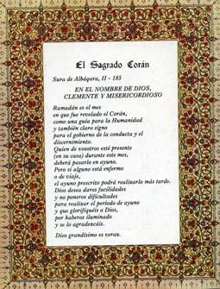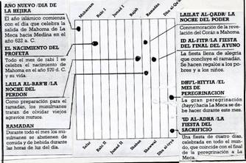

3 . La Sunna y el Hadit

La segunda fuente esencial del Islam, la "Sunna" o ejemplo del Profeta, es conocida a través del "Hadit", que son recopilaciones de tradiciones basadas en lo que dijo o hizo Mahoma. A diferencia del Corán, que fue memorizado por muchos seguidores de Mahoma durante sus vidas y que fue transcrito muy pronto, la transmisión del "Hadit" fue en gran parte oral y las primeras referencias gráficas no van más allá del siglo IX.

A diferencia del Corán, el "Hadit" no se mira como infalible. En el islámico primitivo la infalibilidad del Profeta (aparte de las revelaciones del Corán, infalibles por venir de Dios) constituyó un punto de controversia.

Mahoma se proclamó a sí mismo hombre, débil y pecador. Sus seguidores idealizarían su figura y harán perfecto su comportamiento humano, olvidando su carácter bélico y sus fantasías místicas. Si las segundas se pueden identificar con los encuentros con Alá, lo primero no deja de ser muy humano. Respeto al "Hadit" se miró por lo general como susceptible de error, por haber sido transmitido de forma oral.

Por otra parte, parece indiscutible que parte del "Hadit" no procede en sí del ejemplo del Profeta, sino que recoge las opiniones de las primeras generaciones de musulmanes.

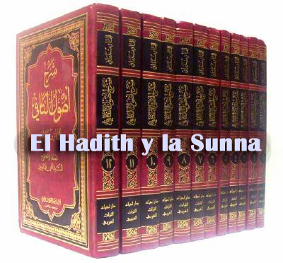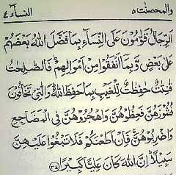

a) Los grandes valores

Son diversos lo dogmas básicos que han hecho de la religión mahometana una de las más influyentes de la humanidad hasta nuestro días.

1º. Alá es Alá

El monoteísmo es alma del Islam, que sólo admite la existencia de un solo Dios (llamado Alá), unitario y omnipotente. Rechaza totalmente cualquier género de politeísmo, así como la extensión de la divinidad de Alá a cualquier criatura, persona, animal o cosa del universo. Dios creó la naturaleza por su misericordia, pues de lo contrario existiría la nada. Además, perfiló cada ser creado con un plan sabio que sólo él conoce.
El mundo creado se rige por leyes que gobiernan las cosas. El resultado es el conjunto armónico que llamamos cosmos, en el que cada cosa tiene su propio lugar y sus limitaciones. Dios preside y gobierna el Universo, que con su ordenado funcionamiento es la prueba principal de la existencia de Dios y de su unidad.
Dios hace funcionar el mundo. A veces acude a los milagros, como en el caso de los profetas primitivos (Noé, Abraham, Moisés, Jesucristo y otros). Pero el gran milagro reciente es el mismo Mahoma que recibe el Corán de Alá.
El Corán habla de cómo Dios cumple cuatro funciones en el Universo: creación, sustento, dirección y juicio. Dios ha querido que toda la naturaleza esté subordinada a la humanidad, que puede beneficiarse de ella. Sin embargo, el último objetivo de los hombres es el "servicio de Dios".

2º. El hombre.

La antropología coránica es singularmente rica. El hombre ha sido creado por Dios para tributarle culto. Pero debe hacer lo posible para mantener el orden en el mundo y en la sociedad.
El Corán afirma que "reformar la Tierra" es el ideal que debe guiar todo esfuerzo humano. Los hombres son orgullosos y se niegan a cumplir esa misión divina con frecuencia. Deben temer el castigo, pues Dios rechaza ya en este mundo al que no responde a sus planes de Creador. El hombre es orgulloso y desconfiado, egoísta y propenso a la lucha. El egoísmo motiva que los individuos estén ansiosos de beneficios terrenos y olviden al Creador con frecuencia.

3º. La tentación y Satán

Por sus imperfecciones los hombres cometen errores, sobre todo si temen que la caridad y el sacrificio por los demás redunden en su propio empobrecimiento. Los hombres tienen que hacer penitencia y superar su egoísmo. Satán los tienta para que no vayan por ese buen camino. Hay que ahuyentarlo con plegarias y sacrificios, como son el ayuno y la limosna, valores que el corazón cultiva mucho.
Se necesita una piedad interior, que el Islam llama "taqwa". Suele traducirse como 'temor de Dios', pero que significa en realidad 'protección del peligro'. Gracias a este don, los hombres disciernen el bien del mal y, sobre todo, valoran las acciones en su conciencia

4º. Profetas.

Dios ha enviado profetas a la tierra a causa de la debilidad moral de la humanidad. La misión de los profetas fue iluminar y promover el buen comportamiento moral y espiritual. Es misericordia de Dios el que haya habido esos profetas, pues el hombre no se basta para diferenciar el bien del mal. Los profetas le enseñan a caminar hacia Dios.
Adán fue el primer profeta; tras su expulsión del Jardín del Edén. Su falta recibió el perdón de Dios. Los otros profetas: Noé, Abraham, Ismael, José, Moisés, Salomón y David, sobre todo Jesús también son los profetas. El último gran profeta, el supremo, ha sido precisamente Mahoma, al cual Dios eligió para culminar su revelación y a quien el Arcángel Gabriel transmitió las enseñanzas eternas.
Los profetas constituyen una unidad y se debe creer en todos ellos, sin infravalorar a ninguno. Los profetas no participan de la divinidad, pero son los modelos más altos y valiosos para la humanidad. Algunos profetas son superiores a otros, sobre todo por su constancia ante el sufrimiento.
Mahoma es el "Hombre Perfecto" ("insán kamin"). Obedecerle es obedecer al mismo Dios. Es el último mensajero de la voluntad misericordiosa de Dios. En una "aleyas" del Corán (93,7) se interroga a los profetas humanos sobre sus errores y se declara a Mahoma como profeta máximo del Islam. Con la revelación contenida en el Corán se han terminado los profetas, pues la revelación total del camino divino se ha culminado.

5º. El Juicio Final.

Las acciones divinas de creación y gobierno del mundo terminarán con el Juicio Final. Los hombres serán llamados ante Dios y cada uno será juzgado tan sólo por sus hechos. Los "elegidos" irán al Jardín (el paraíso) y los "réprobos" irán al infierno, aunque Dios es misericordioso y perdonará a los que sean merecedores de ello. El Corán habla de otra clase de juicio divino, que afecta a las naciones, pueblos y comunidades. Están corrompidas por la riqueza, el poder y el orgullo, y si no se reforman serán castigadas con la destrucción o sojuzgadas por pueblos más virtuosos.

b). La vida islámica

El Mahometismo está cargado de una dimensión ética y ascética muy rica, lo cual facilita el arraigo en la población sencilla. Propiamente se apoya en los cinco grandes pilares o soportes del creyente.

1º. Profesión de fe

La proclamación de la propia fe es un deber sagrado para todo seguidor de Mahoma. Es el testimonio ("shahada") y se formaliza en la declaración "No hay más Dios que Alá y Mahoma es su profeta". Esta profesión debe ser hecha pública al menos una vez en su vida de forma verbal y con total asentimiento de corazón. Señala el ingreso de un individuo en la comunidad islámica. No basta la fórmula, sino que se recuerda la intención, la conciencia y el compromiso.

2º. Oración.

Es el segundo deber ("salat o "namaz" en la India, Irán y Turquía). Se concreta en cinco oraciones diarias.
- La primera tiene lugar antes de la salida del sol;
- la segunda, al mediodía;
- la tercera, entre las tres y las cinco de la tarde;
- la cuarta después de ponerse el sol;
- y la quinta, antes de acostarse y antes de la medianoche.
Durante la oración, los musulmanes miran en dirección a la Kaaba, pequeño templo cúbico que se halla en el patio de la gran mezquita de al-Haram (el "lugar inviolado") de La Meca. Se realiza de pie, se sigue de una genuflexión y luego vienen dos postraciones. En cada una de estas posiciones se recitan determinadas fórmulas y fragmentos del Corán.
Las cinco oraciones se realizan en comunidad y preferentemente en una mezquita, aunque pueden tener carácter individual si no se puede estar presente en una congregación. La oración personal no es obligatoria, pero se anima a los musulmanes a hacerla después de la medianoche; se llama "tahajjud" ('vigilia nocturna').
En Oriente Próximo e Indonesia las mujeres participan en las oraciones comunitarias, aunque en una sala separada o vestíbulo. En Asia normalmente las mujeres quedan en el hogar. Antes de la oración, el devoto tiene que hacer las abluciones rituales, que varían según lugar y grupo islámico.
En cada oración comunitaria el almuédano (del árabe "almu'addin", 'el que llama a oración') hace una llamada pública desde un minarete (o alminar) de la mezquita. Hoy se usan altavoces o diversos tipos de reclamos. Los viernes se reza en las mezquitas a primera hora de la tarde oraciones especiales de carácter comunitario. Son precedidas por un sermón del imán, llamado también el "khatib". En los dos días de fiesta llamados "ids" (uno de ellos al terminar el mes de ayuno del Ramadán y el otro al finalizar la peregrinación a La Meca), se tienen oraciones y sermones peculiares.

3º. Limosna

El musulmán debe pagar el denominado "zakat" (limosna). Fue un precepto exigido por Mahoma (y luego por los imanes) a los miembros ricos para ayudar a los pobres. Se utilizó para captar conversos, para la redención de cautivos de guerra, para el auxilio de personas con deudas, para la financiación de la yihad (la guerra por la causa del islam o guerra santa), etc.
Sólo si se entrega el "zakat" se considera legítima y purificada la propiedad y fortuna de un musulmán. En muchos estados musulmanes el "zakat" no es recaudado por el Gobierno y se ha convertido en limosna voluntaria, aunque su pago sigue siendo considerado como una obligación religiosa

4º Ayuno

El ayuno ("saum"), se realiza durante el mes del Ramadán. El calendario islámico es lunar y las festividades no se limitan a una estación. Por eso los tiempos de ayuno varían.
Durante ese mes las personas deben abstenerse de comer, beber, fumar y mantener relaciones sexuales desde el amanecer hasta la puesta del sol. Al anochecer se interrumpe, pero no la limpieza de pensamientos durante todo el período. Los que tienen bienes, deben dar de comer como mínimo a un pobre.
Quienes se hallan imposibilitados por enfermedad o viaje, no ayunan, pero guardan la obligación para cuando puedan.

5º Peregrinación

La quinta obligación del musulmán es el "hach", la peregrinación a la Kaaba, en La Meca. Todo adulto, capacitado físicamente y con bienes suficientes debe realizar esta peregrinación por lo menos una vez en su vida. Se celebra durante los primeros 10 días del último mes del año lunar. Los peregrinos deben hallarse en absoluta pureza y vestirán sólo una prenda blanca inconsútil. No pueden en el viaje derramar sangre, cortarse las uñas o el pelo y caer en cualquier tipo de vulgaridad.

Al llegar deben dar siete vueltas a la Kaaba, correr por siete veces a paso ligero entre los dos túmulos próximos al santuario, caminar los 3.827 ms. hasta Mina, recorrer los 11.263 ms. hasta Arafat, permanecer allí durante la tarde para escuchar un sermón, regresar andando a La Meca, ofrecer un sacrificio en memoria del intento de Ibrahim (Abraham) de sacrificar a su hijo (Ismael, según el Corán, y no Isaac), de nuevo correr en torno a la Kaaba.

En los últimos decenios, gracias a la facilidad de comunicaciones, los peregrinos acuden del mundo entero por millones.

6º. Los otros deberes.

El Islam prohíbe el consumo de alcohol y de carne de cerdo. Es el símbolo de la pureza reclamada por Alá a los seguidores del hombre puro que fue el Profeta. Los encuentros con los creyentes son ocasiones para conservar y fortalecer la fe. Las mezquitas tienen un sentido religioso singular.
Además de la Kaaba, el principal santuario musulmán, los centros más importantes de la vida islámica son esos lugares donde se realizan oraciones a diario. Pero hay mezquitas basilicales, donde se celebran los oficios del viernes, y donde se centraliza el estudio de la fe y la predicación.
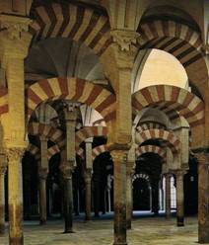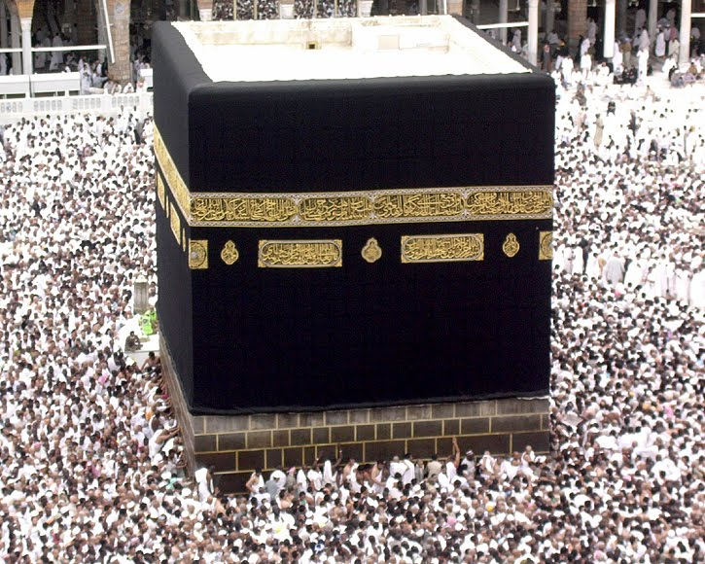

4. Islam y sociedad

La visión islámica de sociedad es teocrática. Es objetivo de los musulmanes es el "gobierno de Dios en la Tierra", lo cual implica que las actitudes laicistas son radicalmente opuestas a la teocracia integral del Islam. Por eso en la religión islámica es imposible separar los poderes religiosos de los militares y de los civiles.
La filosofía social islámica se basa en la creencia de que todas las esferas de la vida, la espiritual, la social, la política y la económica, constituyen una unidad indivisible y deben inspirarse en los principios revelados por Dios al Profeta.
Este ideal absorbe conceptos tales como Derecho, Estado, Sociedad, Política, Desarrollo, Ciencia, etc. Así se inspiran los cinco pilares de la sociedad santas de los creyentes.

1º . La comunidad de los fieles.

La base de la sociedad islámica es la comunidad de los fieles. todos juntos son capaces de aspirar al bien y evitar el mal, logrando así la mejora de la tierra.
La comunidad debe ser justa y moderada y evitar todos los extremos. En la Edad media estuvo más vigente esa intuición de que la comunidad islámica goza de un grado de infalibilidad para el conjunto de las decisiones. En los tiempos modernos ese principio, ante los avances de la colonización de Occidente, muchos teóricos negaron que los creyentes corrompidos por el capitalismo y la riqueza excesiva, pudieran marcar pautas éticas con sus decisiones políticas.

2º. Cultura y Educación

El islamismo fue siempre especialmente admirable por sus actitudes y sus logros culturales, siendo el amor a la cultura una de las grandes fuerzas cautivadores del pensamiento inspirado en el Corán. Las universidades estuvieron siempre unidas a las mezquitas ("madrazas") y fueron fuentes de inspiración para otras culturas y regiones a lo largo de los siglos
Siempre en las mezquitas funcionaron centros de enseñanza religiosa. En ellas se formaron los "ulama" (ulemas o investigadores religiosos), los "qadis" (cadíes o jueces), los "muftis" (muftíes o intérpretes de la Ley) y otros altos representantes religiosos. Estos funcionarios formaron una importante clase política en diversos países, como Turquía y la India.

Durante el siglo XX los ulemas han perdido parte de su antigua influencia en numerosos países islámicos, debido a que muchos musulmanes optan por recibir una educación occidental y no aceptan un sistema teocrático en sentido estricto. En Turquía, por ejemplo, el ulema ha sido despojado por completo de poder legal efectivo .

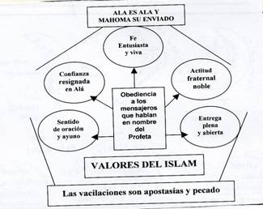

Algunos hechos históricos son reflejos interesantes de la asociación que hubo siempre en el Islam entre ciencia y creencia.
- En el siglo IX el califa Abdullah al-Mamun, por ejemplo, fundó en Bagdad un centro para el estudio de materias seculares y para la traducción de los textos científicos y filosóficos griegos.
- En el siglo X, en El Cairo, los califas Fatimíes iniciaron la Universidad al-Azhar, para la enseñanza de la ciencia y sigue siendo el centro más importante de enseñanza del mundo islámico.
- Entre otras famosas universidades islámicas, la Nizamiya, fundada en Bagdad en 1067 por el estadista iraní Nizam al-Mulk, impartía Teología, Derecho y Tradición Islámica; tuvo entre sus colaboradores al filósofo Algazel;
- La universidad Mustansiriyah, fundada en 1234 en Bagdad, impartía Derecho Religioso y otras materias.

3º. Ley islámica.

La ley islámica (sharia) rige los destinos de la comunidad en los países que la asumen como reflejo de la palabra revelada por Alá. En el Islam, el término Derecho tiene un significado más amplio que en el mundo occidental. Unifica normas y criterios tanto morales como legales.
Por eso el Derecho islámico no puede ser formulado como norma legal ni ser impuesto por los tribunales. En gran parte depende sólo de la conciencia.
Las cuatro fuentes son por orden de importancia:
- el Corán;
- la tradición representada por la "Sunna" y el "Hadit";
- la llamada "ijtihad", que es la opinión individual responsable; se utiliza cuando un problema no está tratado por pasajes del Corán o de la Sunna;
- el consenso de la comunidad ("ijma"), inspirado en la piedad islámica.

4º. Escuelas jurídicas

En el Islam el derecho tuvo siempre un peso especial. Las tendencias se han repartido entre cinco escuelas jurídicas, cuatro suníes y una shií.
Las suníes influyeron en los primeros siglos del islam:
- la shafí,
- la hanafí,
- la malikí
- y la hanbalí.
Las cuatro se apoyan sobre todo en el razonamiento basado en la naturaleza, en el sentido común. Pero difieren por el valor que otorgan a la autoridad textual o al razonamiento analógico.
La influencia de cada una varía según los lugares:
- la hanafí predomina en el subcontinente indio, en Asia Central, en Turquía y en Egipto, Jordania, Siria, Irak y Palestina;
- la malikí en el norte de África;
- la shafí en el Sureste asiático;
- y la hanbalí en Arabia Saudí
La escuela shií (llamada jafarí) casi se reduce al Irán a los grupos sociales o políticos inspirados por los estudiosos de esta región.

5º. La yihad

El término yihad, (o "guerra santa") designa la lucha por un fin islámico que en general se asocia al ideal de "reformar la Tierra", claro que al modo islámico. Puede requerir el uso de la violencia y la utilización de ejércitos si es necesario, pero no necesariamente se ha de indentificar guerra física y "yihad".
La "yihad" no equivale a expansión territorial ni a conversión forzosa de otros pueblos al islam. Pero popularmente se entiende prioritariamente en este sentido. En los tiempos antiguos este concepto sirvió a muchos gobernantes para justificar las invasiones y los afanes de dominio político con razonamientos militares. Con el paso del tiempo se fue interpretando más en términos defensivos que ofensivos.
Según el Derecho islámico clásico, el mundo está dividido en tres grandes zonas:
- la Casa del Islam (donde los musulmanes tienen el dominio);
- la Casa de la Paz (donde mantienen tratados y acuerdos);
- y la Casa de la Guerra (el resto del mundo), que es objeto de conquista.
La situación en cada caso depende de las interpretaciones que las autoridades religiosas del momento hagan de las situaciones y de las pretensiones.

6º. La familia y matrimonio

La comunidad islámica ha mirado la familia como piedra fundamental. El Corán insiste en piedad filial y en el "amor y misericordia" que deben existir entre marido y mujer. Se declara iguales a hombres y mujeres, pero los hombres están en una "categoría superior" porque corren con los gastos de la casa.
El Corán aprueba la poligamia y permite al hombre tener hasta cuatro esposas; pero también reclama que, si no se puede tratar por igual a todas, hay que casarse con sólo una. El abuso de la poligamia y del derecho del marido en el Islam tradicional a repudiar a la esposa, incluso cuando su conducta es intachable, ha conducido en los últimos años a la promulgación de leyes encaminadas a evitarlo en casi todos los países musulmanes.
La fidelidad sexual es requerida, pero afecta sobremanera a la mujer. Si se prueba el adulterio, el castigo es de 100 latigazos en público. Se exige el trato respetuoso a las mujeres y concede a las esposas el derecho al divorcio en caso de malos tratos.
El Corán levantó la condición de la mujer en el entorno en que surgió. Prohibió el infanticidio de niñas, práctica frecuente en las tribus árabes. Las hijas tienen parte en la herencia paterna, aunque sólo en la mitad de lo asignado a los hijos.
Para su momento fue un progreso, aun cuando insuficiente en el contexto de la cultura moderna.

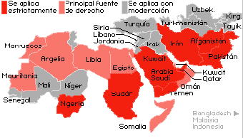

5. Los movimientos religiosos

En tiempos de Mahoma, la península Arábiga tenía población móvil: beduinos nómadas dedicados al pastoreo y al bandidaje, y árabes que vivían del comercio en las ciudades.
La religión dominante era politeísta e idólatra, aunque existían antiguas tradiciones monoteístas, o por lo menos la creencia en una divinidad suprema. Había comunidades judías y cristianas que contribuyeron a crear una mayor receptividad hacia las doctrinas monoteístas, si bien los árabes no se hicieron judíos ni cristianos en número significativo.

1º. El período expansivo

En los siglos VII y VIII se produjo, debido a las circunstancias propicias y al empuje ardoroso de los primeros adeptos, una expansión territorial sorprendente del Islam, en el plano social y militar, y en el plano religioso.
Al mismo tiempo se desarrollaba la consistencia de su doctrina. En el Islam la Teología es casi
tan importante como el Derecho. Los debates y las discrepancias teológicas comenzaron muy poco después de la muerte de Mahoma, impulsados por los afanes de predominio e sus primeros seguidores.
El primer conflicto lo desencadenó el asesinato del tercer califa, Utmán ibn Affan. Las luchas que se produjeron incrementaron las discordias religiosas.
La cuestión básica se centró en si un musulmán sigue siéndolo después de cometer pecados graves. El grupo fanático de los "jariyíes" sostuvo que los pecados graves, sin el debido arrepentimiento, llevan a la exclusión del musulmán (aunque siga observando los restantes artículos de fe) de la comunidad islámica. Buenas obras, por lo tanto, y no sólo fe, son esenciales para el Islam.
Los jariyíes llegaron a considerar sacrílegas a casi todas las autoridades políticas musulmanas. Multiplicaron sus rebeliones y fueron eliminados.
Una facción jariyí más moderada, los "ibadíes", consiguió sobrevivir y todavía hoy pervive en el norte y este de África, y en algunos países de Oriente Próximo (Siria y Omán).

Los motáziles

La traducción de las obras filosóficas griegas al árabe en los siglos VIII y IX desencadenó la aparición de la primera escuela racionalista de teología islámica, "los motáziles", que resaltan la lógica rigurosa como actitud religiosa.
La importancia de las buenas obras siguió siendo tema central de discusiones. Los motáziles mantuvieron que un creyente pecador sin arrepentirse no es musulmán, pero no quedaba expulsado sin más por sus pecados.
Sin embargo, orientaron su reflexión hacia la naturaleza divina y resaltaron la unidad y la justicia de Dios. Afirmaban que Dios era pura esencia sin atributos, puesto que los atributos implicarían multiplicidad. Defendieron el libre albedrío, ya que si el individuo no es libre para elegir entre el bien y el mal, no tiene sentido el premio y castigo divinos.
Dios, al ser perfecto y justo, no puede abstenerse de recompensar el bien y castigar el mal. Como racionalistas, los motáziles sostenían la suficiencia de la razón para distinguir entre el bien y el mal. La teología de los motáziles fue establecida como credo oficial por el califa Al-Mamun.
Hacia siglo X se produjo una reacción, encabezada por el filósofo Al-Ashari y sus seguidores. Se negó por algunos teólogos islámicos el libre albedrío, considerando este concepto incompatible con el poder absoluto y la voluntad de Dios. Rechazaron que la razón pueda conducir a discernir entre el bien y el mal, pues las verdades morales son establecidas por Dios y sólo se pueden conocer a través de la revelación.
Los conceptos de Al-Ashari y su escuela fueron imponiéndose entre los suníes u ortodoxos. Todavía hoy predominan entre los musulmanes más conservadores. Sin embargo, la tendencia de los suníes terminó por tolerar diferencias de opinión y admitir como criterio religioso prioritario el consenso de la comunidad en materia de doctrina.

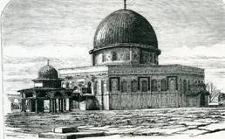
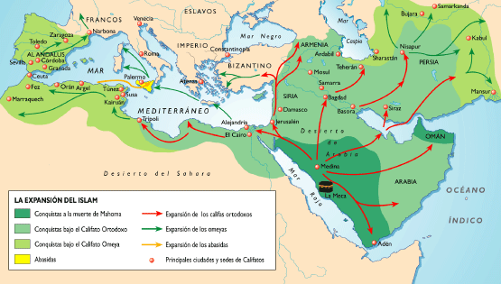

2º. Tiempo medieval

Los motáziles que adoptaron los métodos filosóficos griegos para difundir sus ideas. Algunos de sus adversarios utilizaron los mismos métodos y el debate abrió nuevas discordias. El movimiento filosófico islámico, basado en gran medida en la traducción al árabe de las obras griegas, fue favorecido por el califa Al-Mamun

* El primer filósofo islámico importante fue Al-Kindi (siglo IX), que intentó integrar los conceptos de la filosofía griega con las verdades reveladas del Islam.
Como otros filósofos islámicos de este período, estuvo influido ante todo por las obras de Aristóteles y por el neoplatonismo, que sintetizó en un único sistema filosófico.
* Alfarabí se convirtió en el siglo X en el primer filósofo islámico que subordinó la revelación y la religión a la filosofía. Sostuvo que la verdad filosófica es idéntica en todo el mundo y que las muchas religiones existentes son expresiones simbólicas de una religión universal.
* En el siglo XI, Avicena logró la integración del racionalismo griego y del pensamiento islámico, aunque fuera a costa de negar varios principios coránicos básicos: la inmortalidad personal y la creación del mundo, por ejemplo. Sostuvo que la religión es filosofía, pero con un lenguaje metafórico que la hace atractiva para las masas.

* Estos conceptos provocaron ataques contra Avicena y los más racionalistas, por parte de algunas autoridades islámicas. También se le opuso el teólogo Algazel, cuyo libro "La destrucción de los filósofos" tuvo mucho que ver con el declive final de la especulación racionalista en la comunidad islámica.

* Averroes, filósofo y médico hispanoárabe del siglo XII, defendió los conceptos aristotélicos y platónicos contra Algaze. Fue el filósofo islámico más importante de la historia de Occidente gracias a su influencia en la escolástica.

Sufismo

Un movimiento místico llamado sufismo tuvo su origen en el siglo VIII. Algunos musulmanes piadosos, como reacción a la difusión mundial del islam, comenzaron a hablar sobre la importancia de la vida interior y la purificación moral.
Durante el siglo IX el sufismo se desarrolló como doctrina mística: defendía la comunión directa y la unión de éxtasis con Dios, como su ideal. Esta aspiración llegó a ser peligrosa para el Corán, por sus tendencias panteístas. En 922, Al-Hallaj, acusado de haber manifestado su identidad con Dios, fue ejecutado en Bagdad.
Algunos sufistas intentaron lograr una síntesis entre el sufismo moderado y la ortodoxia, y en el siglo XI Algazel logró introducirlo en el ámbito de la ortodoxia.
En el siglo XII el sufismo se transformó en un complejo movimiento popular. Multiplicó sus alusiones a la unión con Dios. Para ellos, el Corán tiene fuerza inagotable para llevar al creyente a la total unión con Dios.
La insistencia sufí en el conocimiento y en el amor de Dios estimuló las de las masas al islam. Hizo posible su extensión más allá de Oriente Próximo, llegando a África y Asia oriental. Así la "fraternidad" sufí se multiplicó desde el Atlántico hasta Indonesia. El humanitarismo de los fundadores y dirigentes, que no sólo atendían las necesidades espirituales sino que también ayudaban a los pobres, y con asiduidad hacían de intermediarios entre el pueblo y los dirigentes políticos tal fue su mejor aval para acarrear adhesiones y seguidores.

Los shiíes

Los shiíes son una verdadera rama sectaria del Islam que ha mantenido originalidad e importancia hasta hoy. Surgieron a consecuencia de una turbulenta disputa familiar sobre la sucesión política de Mahoma. Los shiíes consideraban como un derecho divino el gobernar a la comunidad. Sólo los descendientes del Profeta, a través de su hija Fátima y su marido Alí, podrían hacerlo.
Por eso, los "cuatro califas justos" (658-750), es decir los cuatro descendiente de Mahoma fueron los únicos dirigentes puros. Después siguieron los 12 caudillos infalibles que merecen sus seguidores (duodecimanos se les llama) con absoluta confianza.
El duodécimo y último imán desapareció en el año 873; los shiíes esperan desde entonces su regreso para que regrese la justicia al mundo y se restaure la luz divina, que sólo puede proceder del que es imán de verdad. Hasta ese momento hay que esperar y orar. Los mejores gobernantes no tendrá la legitimidad absoluta.
Los shiíes, a diferencia de los suníes ortodoxos, no son partidarios de ampliar al máximo la tolerancia hacia los otros credos. Se refugian en conocimientos esotéricos y los valoran por encima del consenso de la comunidad.

. Otros grupos

El Islam, tan amplio y extendido y con tanta ambigüedad doctrinal, ha generado otras sectas, que se han separado de la comunidad (de la "shia")

* La de los "ismailíes" es una de ellas, de cierta importancia. Las ideas teológicas de los ismailíes son más radicales que las de los shiíes. Asimilaron parte importante del gnosticismo y del neoplatonismo. Abundan en la India y Pakistán. Algunos se han extendido desde África oriental a Canadá.

* La secta drusa es una ramificación de la ismailí. Surgió tras la misteriosa desaparición en El Cairo del califa ismailí Al-Hakim. Creen que Al-Hakim era una encarnación de Dios y habrá de volver a salvar a los fieles que le esperan.

* En 1841 un joven shií, Mirza Alí Muhammad, de Shiraz (Irán), se proclamó "Bab" ('puerta a Dios') y asumió un papel mesiánico. Sus seguidores, formaron un grupo denominado "babismo". Fueron perseguidos con dureza por las autoridades shiíes. El dirigente fue ejecutado en 1850.

* Durante el liderazgo de su discípulo Mirza Husayn Alí Nuri, que adoptó el nombre de "Baha Allah" ("esplendor de Dios"), el "behaísmo" (nombre que adoptaron) desarrolló una doctrina pacifista y universalista, que se llegó a declarar como una religión independiente del islam y que logró numerosos adeptos en Estados Unidos.

* Los wahhabitas. Otros movimientos recientes han tenido más dimensión social y ética que doctrinal. El movimiento de los seguidores de Ibn Abd al-Wahhab, surgió en Arabia en el siglo XVIII. Se oriento pronto hacia tendencia integrista con ramificaciones en todo el mundo musulmán.
Se preocupó por las reformas morales de las sociedades históricamente islámicas. Pretendió purificar el Islam de influencias no islámicas, y en particular de las que habían comprometido su monoteísmo original, subrayando la responsabilidad de los musulmanes para pensar con independencia en lugar de aceptar a ciegas las tradiciones que tendían a la universalidad.

3 . Tendencias recientes.

La figura más influyente del siglo XIX fue la del egipcio Muhammad Abduh, para quien la razón y el pensamiento moderno occidental confirmarían la doctrina del Islam en lugar de socavarla. Esa doctrina islámica podría ser reformulada en términos modernos.
Muhammad Iqbal es el más importante filósofo moderno que abordó la reinterpretación de las doctrinas islámicas. Otros intelectuales en Turquía, Egipto y la India han tratado de reconciliar las enseñanzas del Corán con las ideas surgidas tras la expansión de la democracia constitucional: libertad de ciencia, emancipación de la mujer, relaciones tolerantes con otras creencias, aceptación de los postulados democráticos, etc.
El Corán enseña el principio de "gobierno por consulta". No es preciso aferrarse a tradiciones monárquicas en tiempos modernos, pues el principio coránico de gobierno en nombre de Dios es compatible con elecciones, constituciones y pactos nacionales o internacionales.
Advierten que el Corán siempre favoreció el estudio y la explotación de la naturaleza, como lo demostraron sus brillantes naturalistas, alquimistas, matemáticos, arquitectos y literatos.
Aunque las ideas modernas están basadas en interpretaciones liberales del Corán, los fundamentalistas islámicos se opusieron enérgicamente a ellas sobre todo a partir de la década de 1930.
La reacción contra el modernismo o liberalismo en las visiones islámicas se han enfrentado, y todavía siguen luchando con los movimientos fundamentalistas e integristas, alarmantemente difundidos en una sociedad demográficamente explosiva y económicamente depauperada, como es la que constituyen los diversos estados oficialmente islámicos en Asia, Africa y Oriente Medio.
El peligro de estos grupos es el fanatismo y sus consecuencias sociales y éticas: identificar liberación de la mujer con desintegración de la familia, asociar libertad de expresión con irreverencia religiosa, asociar control de natalidad inteligente con erotismo pansexualista, etc.
No es conveniente olvidar la cercanía histórica del colonialismo occidental dominante en muchos países musulmanes en el siglo XIX y en el XX y el resentimiento social que se experimenta ante el progreso occidental, tan alejado de los esquemas sociales de diversos países de cultura islámica.
Durante la época moderna, el Islam ha continuado incorporando nuevos creyentes a sus filas, de forma muy acusada entre los negros africanos y entre algunos grupos negros de Estados Unidos, atraídos por su igualitarismo y su estricto sentido de la solidaridad.

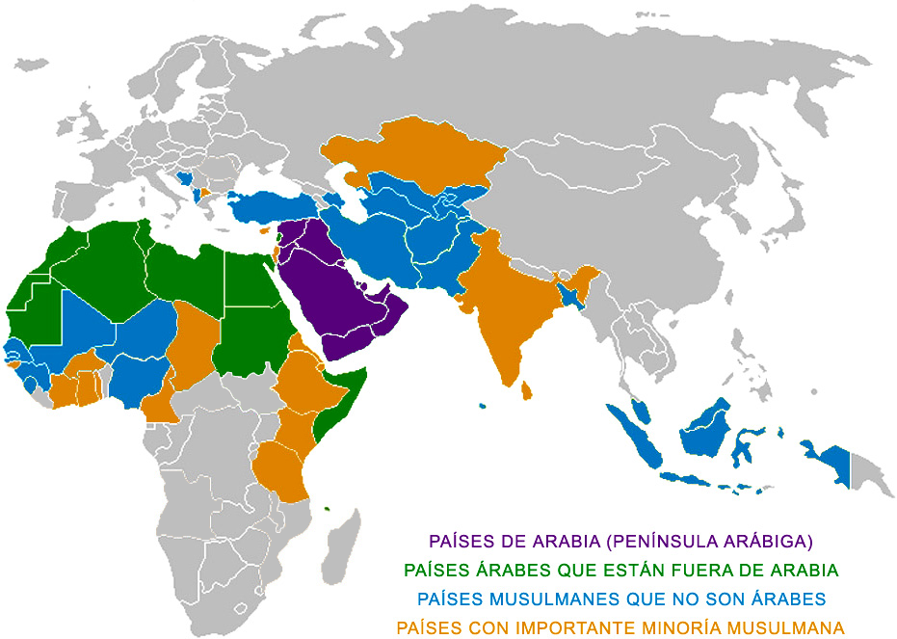

5. Islam y cristianismo
Al margen de los avatares históricos que han existido entre islamistas y cristianos, en la educación de la fe hay que saber educar las conciencias para que se hagan conscientes de los que significa la fe islámica en la historia y en nuestros días.
El Islam ha iniciado en la segunda mitad del siglo XX cierto acercamiento hacia las otras religiones monoteístas, dada la confluencia de intereses sociales que se produce en continentes como Africa y como el Sur de Asia.
Convencidos de la verdad absoluta del Islam, los musulmanes no han buscado nunca entablar diálogo pacifista, sino la apertura a algún género de tolerancia que evita la radicalización de las masas plurirreligiosas que dominan en diversos países oficialmente musulmanes: Sudan, Nigeria, India, Madagascar, etc.
Se ha pretendido desenterrar las viejas y medievales actitudes de pluralismo y comprensión que resplandeció en muchos escritores. Desde la década de 1960, sin embargo, los musulmanes han iniciado un diálogo con representantes del cristianismo y del judaísmo, reconocidos por el islam como las otras dos "religiones del libro" (basadas en una revelación).
Aunque los resultados han sido más bien limitados, tal vez debido al colonialismo occidental y la desconfianza, no se debe cejar, al menos por parte cristiana, en esas actitudes de respeto y comprensión mutua. Estos deben ser lo criterios del educador cristiano en el tratamiento de este tema de formación ecuménica.
La Declaración Nostra Aetate del Concilio Vaticano II (N. 3) marcaba las siguientes directrices:
- Mirada de aprecio a los musulmanes que adoran al único Dios verdadero.
- Fraternidad con los descendientes de Abraham, que recibió la promesa divina.
- Común veneración de Jesús como Profeta y elegido por Dios Padre.
- Acogida de la común admiración por María, la madre de Jesús.
- Promoción compartida de valores como el de la compasión y la limosna, la solidaridad con los pobres y la esperanza en la resurrección final.
- Olvido y superación de las rencillas y discrepancias históricas.
En conformidad con estos criterios la tarea del educador y del evangelizador ha de ser triple:
* Formar e informar la conciencia y la inteligencia de los educandos en lo que realmente es el islamismo como creencia y superar las visiones parciales de los diversos grupos o de las actitudes de intransigencia que puedan manifestar algunos movimientos islámicos, particularmente los fundamentalistas y los integristas.
* Ayudar a los cristianos a discernir la verdad del error, reclamando integridad en la propia fe y tolerancia con los postulados no compartibles de los que con buena conciencia viven conforma a ellos. Y ayudar en lo posible a los grupos cristianos que sufren represiones en determinados ambientes islámicos, con pretextos inaceptables.

* Reclamar siempre que sea posible la defensa de los derechos humanos en los países de mayoría islámica, expresados estos derechos en el Pacto de la ONU de 1948, cuyas demandan firman, cuando ingresan en la ONU, todos los países que a ella pertenecen y luego no cumplen con grandes lesiones a sus mismas poblaciones: trato discriminador de la mujer, poligamia y coacción en el matrimonio, exagerada aplicación de la pena de muerte y de mutilaciones o castigos físicos, intolerancia de las otras creencias y sobre todo limitaciones de la libertad de los ciudadanos, derechos todos ellos a veces rechazados con falsas interpretaciones del Corán, que con sus mil cuatrocientos años de antigüedad no puede ser norma social (sharia) en las situaciones sociales modernas.
La nueva evangelización mira con preocupación los afanes expansionistas que laten en las poblaciones con menos cultura y la peligrosa deriva hacia fanatismos en Asia, en Africa y en los millones de islamistas que , por efecto de las emigraciones, hoy yua se extiende por Europa (entre 15 y 18 millones, en América ( unos 6 millones) en los países emergentes de China, Brasil y otros de la costa asiática del Pacífico.
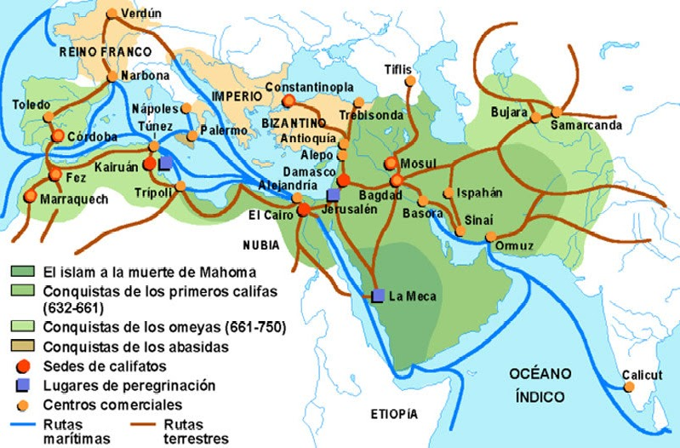

3 CRISTIANISMO HETERODOXO
Los grupos cristianos no católicos no deberían entrar en el análisis de la relación del Evangelio con las demás creencias y religiones. Pero misteriosamente, y por desgracia, las discrepancias históricas se han multiplicado a a lo largo de los siglos y los motivos humanos se han insertado en los proyectos divinos. Desde el comienzo hubo discrepancias y, empezando por los judaizante del siglo I y llegando hasta los lefebreristas del siglo XX, los cristianos han conocido la división, las herejías y las rebeldías entre los que se dicen discípulos de Jesús.
Han contradicho las palabras y las plegarias de Jesús, quien al despedirse de los suyos y en contexto de la Oración sacerdotal (Jn. cap 17) pido al Padre la unidad.
"Padre estos quedan en el mundo... Te pido que todos sean uno; como tú, oh Padre, en mí, y yo en ti, que también ellos sean uno en nosotros, para que el mundo crea que tú me enviaste.
La gloria que me diste, yo les he dado, para que sean uno, así como nosotros somos uno.
Yo en ellos, y tú en mí, para que sean perfectos en unidad... Mas no ruego solamente por éstos, sino también por los que han de creer en mí por la palabra de ellos,
Y los cristianos no han sido un cuerpo bien avenido- Han conocido disensiones, grupos, intereses contrarios, egoísmos, obstinaciones
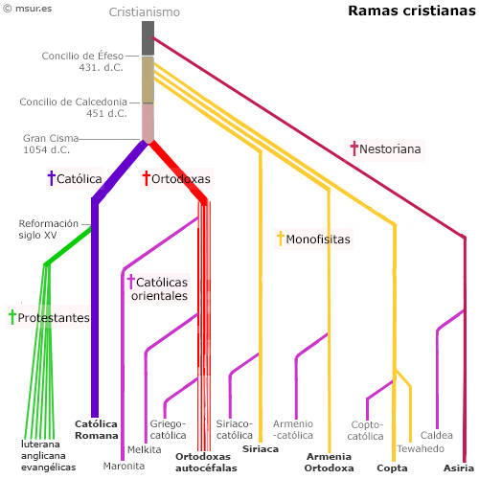
De manera especial podremos analizar los grandes grupos de la cristiandad y las doctrinas que en ellos se han desarrollado, unas más cercanas el texto evangélico y ottras sinceramente aejadas del mensaje de Jesús: talas van a ser:
- los ortodoxos, convencidos de estar en la verdad (ortos, rectos, doxa, opinión)
- los evangélicos (protestantes, por protestar ante Carlos V) conscientes de ser evangélicos
- los anglicanos, separado del Primado de Roma por culpa del rey monstruo Enrique VIII

1. Ortodoxos

Se denominan ortodoxas a las iglesias orientales que se alejaron de Roma por múltiples y complejas causas sociales, políticas y culturales. Se consideraron y se siguen considerando poseedoras de la verdad, (ortos- doxos, recta doctrina) y mantienen una postura de alejamiento de Roma y de su autoridad primacial, aunque en los primeros siglos todo Oriente reconoció el Primado romano.
La separación se inició por motivos de jerarquía, no de doctrina. Es decir, la disensión se debió a la primacía en la autoridad, que los Occidentales colocaban en el Obispo de Roma y los Orientales tendían a formular de manera más colegial.
Pero tuvo pronto importantes efectos en lo relativo a la liturgia y a determinadas doctrinas secundarias, sobre todo a medida que la evolución de los siglos abrió mayores distancias en actitudes, prácticas cultuales y creencias.

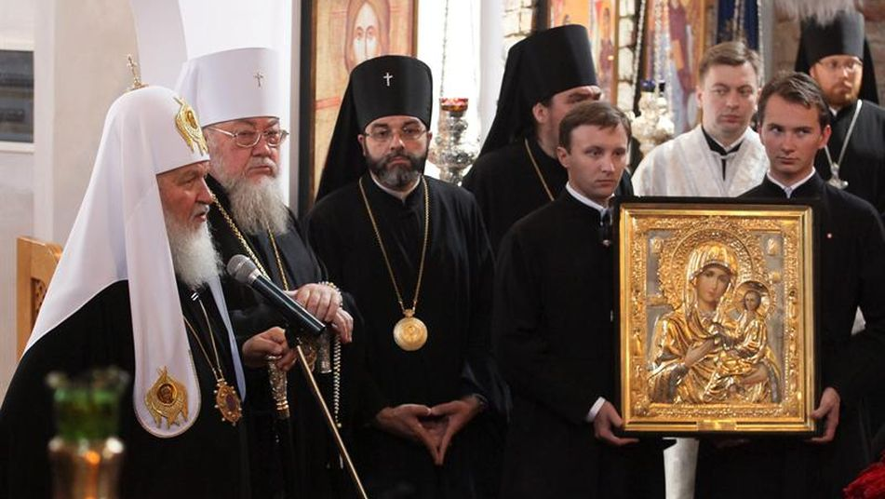

1. Razones del cisma ortodoxo.

Fueron complejas. Un breve resumen de ellas puede ser el siguiente:
- Desde el siglo IV, al separarse en el 324 los Imperios romanos de Oriente y Occidente, con sus respectivas cortes en Milán y Constantinopla (Bizancio, llamada Ciudad, polis, de Constantino), se incrementaron las desavenencias. Un pretexto fuerte estuvo en el no reconocimiento por Roma del canon 28 del Concilio de Calcedonia (451), que otorgaba el 2º puesto en la cristiandad al Patriarca de Constantinopla.
- Se añadieron otras connotaciones humanas de la autoridad de los Obispos de Roma, convertidos más tarde en señores temporales al aceptar las donaciones territoriales dadas por Pipino el Breve (768) y confirmadas por Carlomagno (25 de Diciembre del 800).
- La separación se ahondó cuando los mahometanos se hicieron dueño de casi todo el Oriente cristiano: Bagdad en 635, Jerusalén en 638, Antioquía en 649, Armenia 650 y toda Persia en torno al 650 a 660. Las cristiandades de Egipto, Palestina, Siria y Armenia sobrevivieron en aquellas duras condiciones y permanecieron bajo la dependencia espiritual con Constantinopla, que resistió las invasiones islámicas hasta el siglo XV.
- En el Patriarcado de Focio (820-895) en Constantinopla, interrumpido por un destierro de diez años, fue cuando más se incrementaron las distancias afectivas e ideológicas entre Roma y Oriente. Focio fue excomulgado por Nicolás I en el 863. El vigor de la Iglesia de Constantinopla, con todo, fue enorme en ese momento, pues se abrió el cristianismo a las naciones eslavas del norte, a partir de acciones misioneras tan audaces como las de San Cirilo y San Metodio, que en 864 tradujeron las Escrituras y la liturgia al esloveno.
- La ruptura quedó consumada con Miguel Cerulario, Patriarca de Constantinopla, que terminó rompiendo con el Papa de Roma y formalizó una mutua excomunión que había de durar hasta 1965. Se considera que los anatemas que fueron intercambiados en 1054 entre el Patriarca y los legados papales fueron la consolidación del cisma, pues se mantuvieron por diez siglos.
- Por si quedaba algún vínculo afectivo por romper, los Cruzados incrementaron las distancias al apoderarse en 1204 de Constantinopla y saquear la ciudad y sus entornos. Se impuso un Reino y un Patriarca latinos, lo que soliviantó al pueblo para los siglos posteriores.
- Las regiones de Europa Oriental se cristianizaron desde la Ortodoxia, como en el caso de los búlgaros, un pueblo de origen turco, que la acogió en el 864. Desde el siglo IX las regiones serbias estuvieron también influidas por la cultura de Constantinopla, hasta su independencia eclesiástica en 1219.
Los rusos se adhirieron a la Ortodoxia en el 988 y permanecieron bajo Constantinopla. En 1589 se independizó el Patriarcado de Moscú, hecho aceptado por el Patriarca Jeremías II de Constantinopla. El Patriarcado moscovita se transformó en centro de gran influencia y disputó la supremacía a Roma y a Bizancio; pero Moscú casi nunca tuvo la influencia de los anteriores. En 1721 el zar Pedro el Grande abolió el patriarcado y la Iglesia fue gobernada por la administración imperial. Restablecido en 1917, pero perseguido por el comunismo, no desapareció. Al disgregarse la URSS en 1991 inició su restauración.
Las Iglesias ortodoxas en Europa del Este tuvieron trayectorias similares, hasta la transformación del Este europeo a finales del siglo XX.

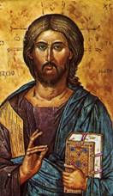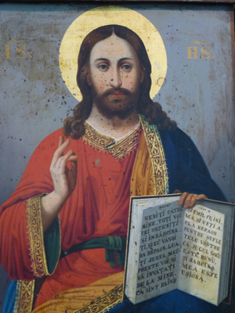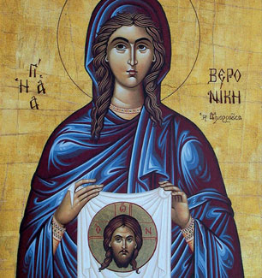

2. Afanes de reunificación

Los intentos de establecer vínculos de comunión con la Iglesia Católica han sido muy variados según las épocas y las aficiones personales de los dirigentes religiosos de cada momento. A finales del período medieval hubo varios intentos serios, siendo los más importantes los concilios ecuménicos de Lyon, en 1274 y de Florencia, entre 1438 y 1439. En general estos intentos fracasaron, como aconteció en varias ocasiones posteriores, por las aficiones autonomistas de Oriente y la total negativa a regresar al concepto de Primado romano que se respetó hasta el siglo X.
- En 1453 se produjo la conquista de Constantinopla por los turcos otomanos. Las autoridades mahometanas reconocieron al Patriarca de aquella ciudad como representante, tanto religioso como político, de la población cristiana. El Patriarca siguió manteniendo su primacía honorífica dentro de la Iglesia ortodoxa, pero en el siglo XIX acabó su papel ecuménico.
Al desintegrarse el imperio turco en 1833, surgieron una serie de iglesias autónomas: Rumania (1864), Bulgaria (1871) y Serbia (1879). Las Iglesias se organizan hoy en Patriarcados autocéfalos: Constantinopla, Antioquía, Alejandría, Jerusalén, Sinaí, Rusia, Chipre, Grecia, Rumania, Servia, Bulgaria, Polonia, República Eslovaca y Georgia. Son autónomas Finlandia y Creta. Y tienen situaciones especiales los grupos ortodoxos de Norteamérica, Japón, Francia, Europa, Albania, Macedonia, Etiopía, Armenia y Siria.
Semejante disgregación hace difícil el entendimiento interno y, desde luego, los intentos ecuménicos de establecer relaciones de fraternidad con las otras confesiones cristianas.

3. Ejes doctrinales ortodoxos

La iglesia ortodoxa se rige doctrinalmente por sus textos litúrgicos y las decisiones doctrinales de los primeros concilios.
Sostiene con firmeza que ostenta la fe auténtica y original del cristianismo, fe que compartió con la Iglesia occidental durante el primer milenio de la era cristiana. Sólo reconoce la autoridad de los Concilios ecuménicos en los que ambas iglesias tuvieron representación unicolegial. Estos concilios fueron los de Nicea I (325), Constantinopla I (381), Éfeso (431), Calcedonia (451), Constantinopla II (553), Constantinopla III (680) y Nicea II (787).
Manifiesta gran interés en mantener la tradición. Se cuidan de manera especial los actos de culto y se mantiene el sentido de identidad y continuidad de cada comunidad local. Se considera la asistencia del Espíritu Santo, cuya gracia se recibe en Pentecostés, como fuente de unidad y ortodoxia. Por eso se multiplican las invocaciones para que ilumine a las jerarquías locales y a la comunidad entera, depositaria de la verdad y responsable de su proclamación.
Consagrados por sus iguales y ocupando el lugar de Cristo en la Eucaristía, momento en el que se reúne la Iglesia, los Obispos son los guardianes y testigos de la tradición y del mensaje entregado por Cristo. La Iglesia ortodoxa siempre se ha considerado a sí misma como poseedora de la verdad, lo cual genera cierta actitud intransigente en sus jerarquías. Sin embargo, a través de los siglos, los ortodoxos han ido adoptando diferentes posturas con respecto a otras iglesias.
En ciertas áreas de confrontación con los grupos de Occidente, como en las islas griegas o en Ucrania, las autoridades combatieron el activo proselitismo occidental, sobre todo en el siglo XVII, declarando inválidos sus sacramentos administrados por católicos. En algunos ambientes, como en Grecia y en las naciones balcánicas, se mantiene airada oposición a Roma, a la que se mira con recelo persistente y rivalidad manifiesta.

Las doctrinas más compartidas de la Ortodoxia son las siguientes:

Espíritu Santo

Se mantiene con rigidez la idea de la procedencia única del Espíritu Santo con respecto al Padre. Se niega, más por reacción anticatólica que por persuasión teológica y fundamentación bíblica, que también procede del Hijo. El origen de la disensión viene de antiguo. En el siglo VII en las cristiandades de Occidente se extiende la costumbre de añadir el término "filioque", (y también del Hijo) en el Credo de los Apóstoles y en el de Nicea, usado en las ceremonias litúrgicas.
Surgida la expresión en el reino visigodo de España, se extendió a los francos, aunque fue al principio rechazada por los papas. Se hizo usual bajo Carlomagno (coronado emperador en el 800) y con sus sucesores. Luego también fue aceptada en Roma (hacia el año 1014).
La Iglesia oriental consideró herética esta afirmación. El problema teológico, de hecho, es nimio, pues responde más bien a modos expresivos y a exégesis peculiares de los diversos textos evangélicos que aluden al envío del Espíritu por el mismo Jesús. Pero se hizo cuestión candente, convirtiéndose en pretexto de disensiones históricas que llegan hasta nuestros días.

Cristo y María

La figura de Cristo, su persona divina única y su doble naturaleza humana y divina, fueron temas que se clarificaron en los concilios de Nicea (325) y Constantinopla (385). Pero también se hizo de la cristología motivo de interpretaciones diversas, resaltando en Oriente la presencia mística de Cristo en la comunidad cristiana y ensalzando en Occidente más su mensaje salvador. Propiamente las disensiones cristológicas no fueron nunca teológicas una vez que se rechazaron en los primeros concilios las ideas arrianas, monotelitas, monofisitas y otras y se explicitó el dogma de la unión hipostática. Pero los afanes de originalidad de ambas iglesias hicieron en ocasiones de las exégesis bíblicas motivo de disentimiento social.
El desarrollo de la mariología, o estudio de la Madre del Señor, resultó también objeto de original interpretación en el Oriente. De Oriente se recibió en Occidente el singular afecto y culto a la Madre del Señor. Pero la Ortodoxia se declaró desde la Edad Media opuesta al dogma de la Inmaculada Concepción de María, definido en la Iglesia Católica el 8 de Diciembre de 1854 por Pío IX. En Oriente se afirma la existencia de su pecado original y la creencia de su perdón en el mismo momento de la encarnación de Cristo.
El culto mariano de la intercesión, de la mediación y de la asunción celeste de María dio origen en Oriente a una bella iconografía, riqueza admirable que no ha sido suficiente para acercar afectos y pareceres

La otra vida

En la Ortodoxia se valora especialmente el acto redentor de la Pasión de Jesús, como causa de justificación del hombre y del perdón del pecado. Pero esa justificación procede más de la benevolencia divina que de la conversión humana. Es decir, se resalta más la gracia que la penitencia. Por eso se valora menos las acciones del hombre y se confía más en la misericordia del cielo que hay que demandar con persistencia.
Se da singular importancia a la humildad ante la flaqueza del hombre. Se cultiva la esperanza como virtud incluso superior a la fe. No se admite el purgatorio, por no tener sentido el tiempo de espera más allá de esta vida. Con todo, diversos teólogos sospechan la existencia de un estado de catarsis (tercer estado), que va entre la muerte real y la llegada al cielo.

La Liturgia y la Pascua

Una de las principales disensiones con Occidente procedió de la fecha de la celebración de la Pascua, la gran fiesta del cristiano. En Oriente la Pascua se vinculó al judaísmo (plenilunio posterior al equinocio de primavera) y en Occidente se asoció a estudios menos tradicionales y más astronómicos. Los Orientales no aceptaron la reforma del Calendario gregoriano (rectificado por Gregorio XIII en 1582), que retrasó en 10 días el realizado en tiempos de Julio César (58 a C). Eso hizo que las pascuas orientales sufrieran un desplazamiento hasta nuestros días en referencias a las católicas y de los otros grupos cristianos. Las características del culto ortodoxo son su piedad, su vistosidad y sus resonancias místicas, tanto al celebrar la Eucaristía como en los demás ritos sacramentales. Son bellos sus himnos, hábilmente adaptados a los ciclos litúrgicos: el navideño, el pascual, el de Pentecostés, que se celebra con singular solemnidad.
El rito eucarístico se mantiene fiel a las tradiciones, pero ha ido variando en expresiones litúrgicas según las diversas iglesias ortodoxas autónomas. El más extendido es el atribuido a san Juan Crisóstomo. Existen otras liturgias peculiares, como la creada por san Basilio de Cesarea, que se celebra 10 veces al año.
En la Ortodoxia se resalta el momento de la "Epiclesis" (invocación al Espíritu Sto.) en la Eucaristía, más que la Anamnesis (recuerdo de las palabras del Señor). Se piensa que la presencia sacramental se realiza en ese momento de invocación del Espíritu, a diferencia de Occidente que lo centra en la "consagración."
Desde antiguo la Eucaristía se ha celebrado en Oriente con pan fermentado (pan normal), a diferencia de Occidente que celebró con los panes ácimos desde el siglo XII. Se administra bajo las dos especies. La lengua es la griega clásica en Atenas, pero se usa la de cada país en la mayor parte de los ambientes no helenos.

Sacramentos y culto

Los demás sacramentos revisten clara uniformidad, incluso en relación a los ritos celebrados en la Iglesia católica. La religión ortodoxa acepta los siete sacramentos tradicionales si vacilación. Se sigue administrando el Bautismo por "inmersión" (por "efusión" en Occidente y ocasionalmente por "aspersión")
La Confirmación se asocia y administra unida al Bautismo desde los tiempos antiguos. La Penitencia se conserva como acto de remisión de los pecados, pero más con sentido medicinal que con carácter estrictamente sacramental.
Las Ordenes sagradas del sacerdocio se asociación a los ritos de imposición de manos y de unción con santos óleos. Se admite a los casados y a los viudos a la Ordenación, pero se han intensificado los procesos de formación y selección vocacional de los candidatos. Sin embargo, los Obispos son elegidos entre los sacerdotes célibes o viudos.
Y se mantiene la Unción de enfermos con la administración del santo crisma consolador y fortalecedor del tránsito a la otra vida. En alguna Iglesia se ha mantenido cierta vacilación sacramental en otros ritos, como en el caso de la bendición del agua o de la tonsura monástica, incluso en los actos concomitantes a los enterramientos de difuntos. Pero no han sido estas creencias objeto de especiales controversias internas o externas.

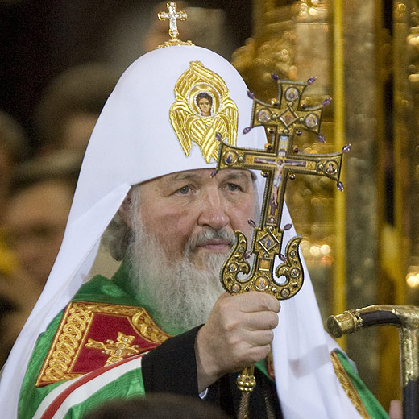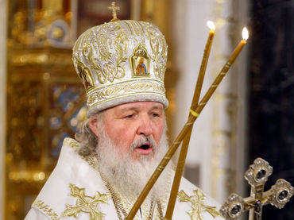

Prácticas religiosas

Las diversas devociones populares han conservado en Oriente el agradable sabor de la tradición, con los ecos de la paz y de la vivencia comunitaria. La liturgia ortodoxa se conserva llena de bendiciones, incensación, iconografías vistosas, gestos de fraternidad como el pan y la sal. Se manifiesta el gusto por determinadas abluciones, luminarias y decoraciones florales, etc.
Especial resonancia han tenido los templos y los monasterios, desde que la sublime elegancia del templo constantinopolitano de la Santa Sofía hiciera proclamar en 988 a los representantes del príncipe Vladimiro que era claramente la antesala del cielo.
La acción eficaz de la liturgia ortodoxa ha sido la fuerza de cohesión que ha unido al pueblo fiel a sus pastores a través de los siglos de dominio musulmán, i ncluso en los momentos más represivos del Imperio turco.

4. La primacía de Roma
Si en los primeros diez siglos Constantinopla reconoció en Roma la sede del Primado, por ser su Obispo sucesor tradicional del Apóstol Pedro, el tiempo amargó sentimientos y Roma se transformó en piedra de escándalo para las diversas Iglesias de la Ortodoxia. La sola lectura de la prensa, por ejemplo cuando en Marzo del 2001 pisó Atenas el Papa Juan Pablo II en "visita privada", basta al comienzo del tercer milenio cristiano para sentir el peso de 1000 años de antipatía, de disensión religiosa y de mitos artificialmente construidos. Por eso el Primado de Roma es rechazado por los grupos ortodoxos contundentemente.
A pesar de los aires de pluralismo y tolerancia de una sociedad vuelta social y políticamente hacia Europa, el distanciamiento con el Occidente católico es intenso. No se niegan las evidencias de la Historia primitiva en los que se refiere al "primado honorífico", pero se mira la pretensión de Roma como un desafío arrogante al Oriente, en donde nació la Iglesia cristiana, y como atentado a la conciencia obsesiva de ser la Ortodoxia la única depositaria de la verdad evangélica.
Reconocida por Oriente esa supremacía romana en los primeros siglos, fue en el Concilio de Calcedonia el 451 en donde surgió la primera llamarada de enfrentamiento. Se determinó en la Asamblea, a pesar de la consternación de los delegados romanos y del desacuerdo del Papa León, que la nueva Roma (Constantinopla) tendría en Oriente la misma primacía que la antigua Roma en Occidente. Desde entonces las dos interpretaciones de la palabra primacía, "apostólica" en Occidente y "pragmática" en Oriente, coexistieron durante siglos, evitando unas veces las tensiones de un modo conciliatorio y estallando en otros momentos las rivalidades en forma de excomuniones.

Los iconos

También supusieron heridas persistentes entre las cristiandades de Oriente y las de Occidente la enconada y nefasta lucha a que dio origen el culto y veneración de las imágenes religiosas. Desde la prohibición de su empleo por León III el Isáurico en 726, hasta la restauración de la autorización en 843 por la Emperatriz Teodosia, los iconoclastas se acogieron a la prohibición del Antiguo Testamento de adorar imágenes grabadas y rechazaron los iconos como ídolos.

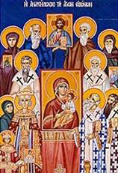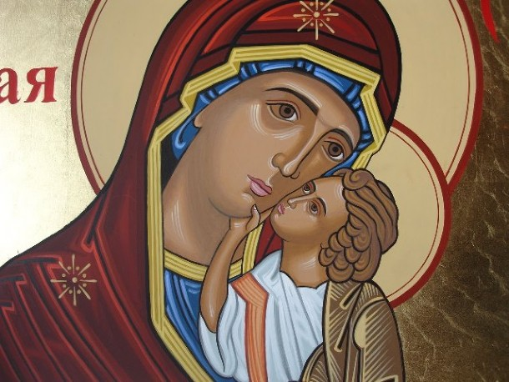

Por otro lado, los teólogos ortodoxos basaron sus argumentos en la específica doctrina de Cristo que se refiere a la encarnación: en efecto, Dios es, en su esencia, invisible e indescriptible, pero cuando el hijo de Dios se hizo hombre, de forma voluntaria, asumió todas las características de la naturaleza creada, incluyendo el hecho de poder ser descrito con rasgos visibles.
El arte religioso del cristianismo ortodoxo terminó imponiéndose por sentido común y fuerza estética al deseo de anulación de las figuras sensoriales, actitud que no lograron superar por los mismos años los islamistas coránicos.
Superado el problema, la Ortodoxia desarrolló el gusto afectivo y fantasioso de representación figurativa de sus creencias y mitos. Incluso se dio cierta presencia mística a los personajes evocados, cosa inconcebible en Occidente, siempre más racional y pragmático. Así creció una forma de confesión de fe a través de la representación pictórica o escultórica, sobre todo a base de mosaicos, bordados, decorados, grabados, etc. que encauzaron los gustos populares.
Entre las imágenes, las cristológicas tuvieron siempre una veneración singular, como expresiones variables el gran misterio de la encarnación de Dios. Considerando que la vida divina resplandece por medio de lo humano de Cristo, resucitado y glorioso, la función del artista consiste en lograr comunicar el verdadero misterio de la fe cristiana a través de lo sensible. Además, puesto que los iconos representan a Cristo y a los santos, aportan una cercanía misteriosa de la persona santa en representada, por lo que estas imágenes deben ser objeto de veneración (proskynesis), concepto diferente del culto (latreia) que es dirigido sólo a Dios.

El triunfo de esta concepción teológica sobre la iconoclastia, consiguió que se expandiera muchísimo el uso de la iconografía dentro del mundo ortodoxo, y también significó una fuente de inspiración para los artistas.

5. Monaquismo oriental
El monaquismo constituyó desde antiguo en la un rasgo singular en la Iglesia Oriental. Basta la visita al Monte Athos, al norte de Grecia, república monacal de unos mil habitantes entre cenobitas y eremitas, y en donde no "en donde jamás entró una mujer aunque fuera princesa o emperatriz, para saber el peso social que ejerce el monacato.
La liturgia y, hasta cierto punto, el desarrollo artístico ortodoxo están relacionados en forma directa con la historia del monaquismo.
Precisamente fue en el Oriente cristiano donde se inició: Egipto, Palestina, Siria y Asia Menor. Con San Benito en Occidente se ordenó hacia una dimensión más laboral (Ora et labora). En Oriente conservó la dimensión contemplativa, litúrgica y penitencial de los primeros tiempos.
Inmutables los tradicionales votos de castidad, obediencia y pobreza, adoptó también variadas formas que van desde la disciplinada vida de los monasterios activos (como el de Stoudios, en Constantinopla) a la más ascética mística de los que siguen la corriente eremítica como son las "hesichiastas" (hesychia, en griego, quietud)
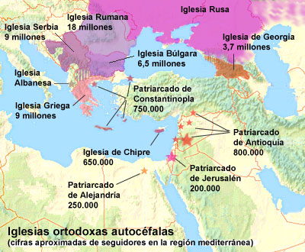
4. Evangélicos (Protestantes)
Se denominaron así a los seguidores de la Reforma luterana, unos más adictos al promotor Lutero y otros pronto independientes del mismo. Se les llamó así por protestar en la Dieta de Spira, iniciada el 15 de Marzo de 1528, cuando no se atendió sus deseos de independencia religiosa. A pesar de la liberalidad con que fueron concedidas las demandas previamente formuladas, los dirigentes políticos capitaneados por el príncipe de Sajonia, Jorge de Brandeburgo, protestaron y firmaron una reclamación al Emperador y al Concilio el 25 de Abril de 1529.
Propiamente se inició allí la división de Alemania y de la cristiandad. Se les denominó protestantes a los que siguieron la reforma luterana y como contrapartidas se extendió entre ellos el nombre de "papistas", o esclavos del Papa, asignado por ellos a los católicos.
Para entender los movimientos culturales, sociales, incluso políticos de Europa desde el siglo XV, hay que explorar lo que fue la Reforma protestante y las convulsiones que originó en los países en los que triunfó el protestantismo y también en los que lucharon contra ella.
La Reforma fue un movimiento religioso surgido en el siglo XVI en la Iglesia de Alemania, pero que pronto afectó a todos los países de cultura cristiana. Supuso el fin de la hegemonía del Papado como fuerza arbitral entre los príncipes cristianos. Con ello se abrió la puerta a multitud de grupos autónomos, no sólo en lo disciplinar y en lo moral, sino también en los dogmas y en las creencias.
La Reforma se apoyó en el individualismo y el liberalismo promovidos por los humanistas del siglo XV y el tono crítico que adoptaron ante la autoridad religiosa. Y condujo a convulsiones bélicas que tiñeron de sangre a Europa entera.

1. Factores desencadenantes

Desde que el Sacro Imperio Romano Germánico adquirió con Otón I el Grande Emperador desde el 962, un gran auge, disputó al Papado la hegemonía moral y social en Europa. Los conflictos políticos pronto se hicieron religiosos. Los Papas se impusieron religiosamente, pero quedó en Alemania un resentimiento nacido de la actitud de Lutero, quien halagó a los príncipes y fustigó a los Papas romanos.
La gota que desbordó el vaso de las tensiones estuvo en la petición de limosnas para construir el edificio del Vaticano y la oferta de bienes espirituales, indulgencias, exenciones, a cambio de la colaboración. Lutero, que había visitado de joven Roma, no pudo digerir el boato de la corte pontificia. Las demás regiones: Suiza y Ginebra, Inglaterra, parte de Francia, entraron sin casi advertirlo en una dinámica de ruptura y de rebelión

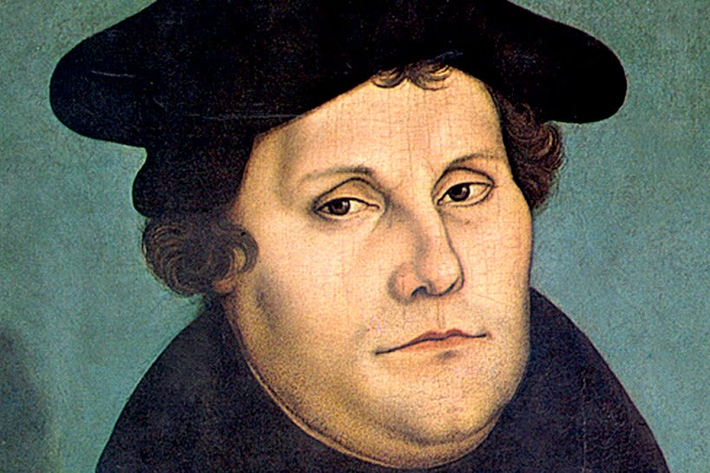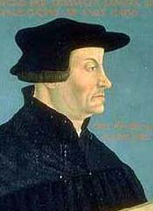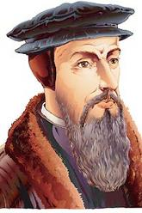

Lutero Zwinglio Calvino
Los precedentes

Un movimiento reformador como el de Lutero no podía surgir por generación espontánea ni fue fruto de una rabieta teológica, como sospechó Carlos V al principio (“Disputas de frailes”).
Ya en el siglo XIV figuras como Occam, o iluminados como John Wycliff, habían atacado al papado y rechazado la venta de indulgencias.
Se repudiaron las peregrinaciones, la veneración de los santos, los gestos de simonía. Wiccleff tradujo la Biblia al inglés y predicó en lengua popular, no en latín. Sus enseñanzas cautivaron a Juan Hus, que fue ejecutado por hereje en 1415. Estallaron movimientos y contiendas sangrientas y se fomentó un nacionalismo bohemio, que ya no se extinguiría en su dimensión religiosa.
A la efervescencia religiosa se añadió la acumulación de posesiones por la jerarquía de la Iglesia: catedrales, templos, monasterios, sobre todo rentas, ofrendas y posesiones materiales, provocando la envidia de los señores y príncipes y la sorpresa de los indigentes. Y por si todo ello no bastara, los Papas dejaron Roma y vivieron durante 70 años en la cómoda ciudad de Avignon, actuando más como señores feudales que como pastores de almas. El cisma de Occidente, que llegó a contar con tres pontífices rivalizando por la autenticidad y la dignidad papal, terminó por crear una situación insostenible.
El Concilio de Constanza (1414-1418) no logró suavizar las tensiones ni extinguir el cisma. La invención y difusión de la imprenta en 1455 contribuyó a la masiva extensión de las ideas. Y los grandes intelectuales que hoy llamamos humanistas: Erasmo de Rotterdam y Luis Vives en los Países Bajos, John Colet y Tomás Moro en Inglaterra, Johann Reuchlin en Alemania, Jacques Lefèvre en Francia, trataron de dar su interpretación crítica a las creencias y prácticas piadosas de los creyentes sencillos.

2. Los Reformadores

Martín Lutero y Juan Calvino aparecieron en el momento en que todo estaba preparado para la ruptura con la tradición y con la autoridad. Reivindicaron que la única autoridad religiosa debía ser la conciencia. Negaron que una autoridad distante y corrompida pudiera imponer consignas al espíritu libre. Y se desencadenó la revolución.
En 1517 en Alemania Lutero publicó sus 95 Tesis, que iban contra la teoría y la práctica de las indulgencias papales. Los delegados pontificios, el Nuncio en Alemania, no lograron que el monje rebelde se retractara y se sometiera a la autoridad de la Iglesia. La radicalización se fue apoderando del espíritu de quienes con Lutero se adentraron por un camino sin retorno.
Se empezó por la disciplina y se terminó por el dogma y por los sacramentos, reemplazando la sumisión a la autoridad del Papa por el libre examen de la Biblia. Lucero cometió la insolencia de quemar públicamente la Bula "Exurge Domine", que anatematizaba los errores.
Fue excomulgado y así comenzó la separación de las iglesias alemanas del norte. En un intento por frenar las revueltas, el emperador Carlos V convocó a los príncipes alemanes y eclesiásticos en 1521 en Worms. Instaron a Lutero a retractarse y, al negarse, fue condenado. Durante un año permaneció escondido por el príncipe Federico de Sajonia. Escribió varios panfletos y tradujo el Nuevo Testamento del griego al alemán.
En 1522 Lutero regresó a su casa en Wittenberg. La reforma progresó: unos príncipes la apoyaban y otros la condenaban. Los que la defendían se apoderaban de los bienes de iglesias y monasterios y los que la condenaban reclamaban medidas urgentes para atajarla. El Emperador, varios príncipes y el alto clero, apoyaron a la Iglesia católica. Pero los principies usurpadores, el bajo clero y muchos campesinos y comerciantes se pusieron contra Roma. Las Guerras Campesinas (1524-1526) fueron el primer resultado de las disidencias, al pensar los campesinos que eran libres y quedaban exentos de impuestos.

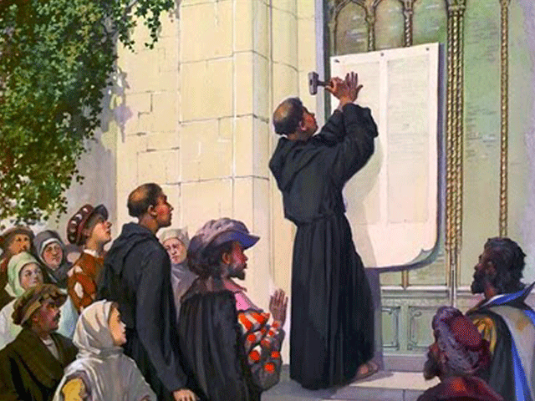
Lutero desaprobó la rebeldía campesina, aunque al principio la había apoyado. La revuelta social fue ahogada en sangre y grandes matanzas de campesinos indefensos dieron lugar a que los señores victoriosos se apoderaran de nuevas tierras. Lutero lo justificó en otro panfleto "Contra las hordas de campesinos asesinos y ladrones" (1525). En 1526 se logró algún acuerdo. El Emperador concedió que los Estados reglamentasen en sus tierras la situación religiosa. En la Dieta de Spira de 1529, el grupo católico logró revocar tal concesión y los luteranos elevaron al Emperador enérgica protesta. Se les llamó entonces "protestantes", calificativo que pasaría a la historia.

3. Las doctrinas

Fueron configurándose a base de disputas y de afianzamientos ideológicos cada vez más extremistas. En 1530, el intelectual humanista Felipe Melanchton redactó un documento señalando los estatutos del libre pensar y un resumen de los dogmas para defender. Se le conoce con el título de "Confesión de Augsburgo", pues en aquella Dieta fue sometida al Emperador Carlos V y a sus consejeros católicos, que la rechazaron.
Las guerras violentas que en ese año tenían lugar contra Francia y contra los turcos impidieron en ese tiempo que Carlos V dirigiera sus soldados contra los que se negaban a obedecer. En 1546 el Emperador quedó más libre y logró la alianza de varios príncipes alemanes, como el duque Mauricio de Sajonia.
Declaró la guerra a los rebeldes, asociados en la llamada Liga de Esmalcalda. La victoria quedó para el Emperador y sus aliados. La batalla de Mühlberg fue el emblema de las victorias católicas que habrían de venir. Pero Mauricio de Sajonia traicionó al Emperador y obligó a Carlos V a firmar la paz.
La guerra civil y religiosa quedó latente con diversas alternativas hasta 1555 en que se firmó con la Paz de Augsburgo. Ese acuerdo declaraba que "cada príncipe del Imperio podría elegir entre el catolicismo y el luteranismo en su territorio y que a lo que el príncipe determinara deberían adscribirse todos sus súbditos. La mitad del territorio alemán quedó de parte de los antipapistas. Con aquella decisión la histórica comunidad cristiana, unida en lo religioso al Papa en toda Europa occidental, desapareció. Terminadas las contiendas militares, la artillería se orientó más al terreno de las ideas. Los temas candentes: justificación, sacramentos, autoridad, Biblia, Iglesia, laicos y religiosos, poder temporal, etc, ocuparon la atención.
Como era de esperar, los católicos se orientaron por la unidad, confirmada en el Concilio de Trento (1545-1563), al que ya no acudieron los protestantes, a pesar de su primera promesa; y los protestantes se fragmentaron en diversas opiniones que le hacían exclamar a Lutero: "El demonio anda entre nosotros, hay tantos credos como cabezas".

4. La difusión de la Reforma

En cada región de Europa la Reforma fue orientándose por un camino propio y diferente.

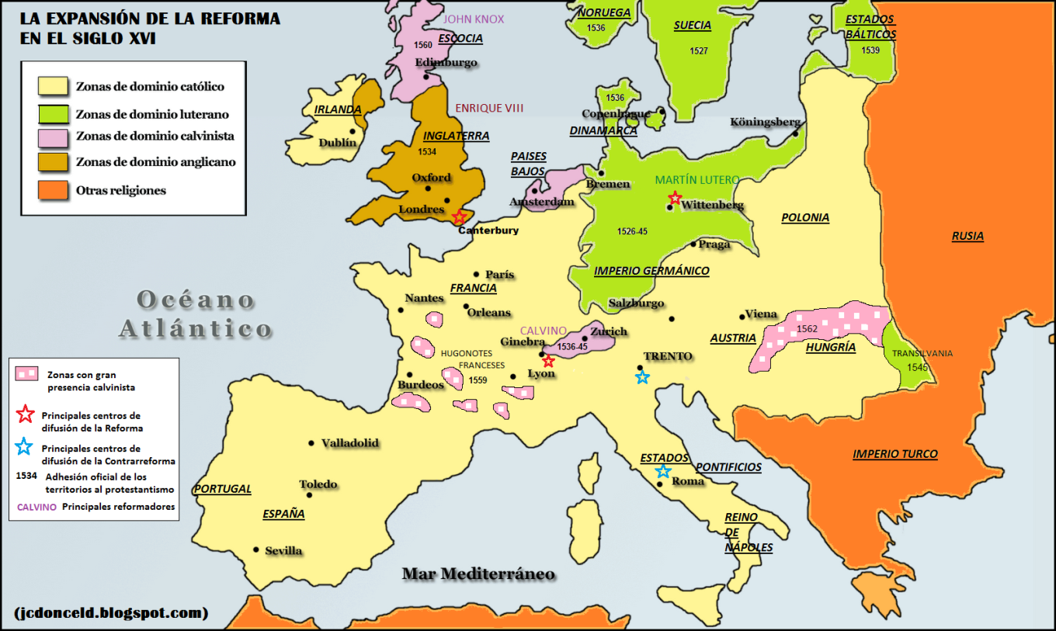

Escandinavia

En los reinos escandinavos la reforma se hizo pacíficamente. El luteranismo se asumió como punto de partida. Los reyes de Dinamarca y Suecia rompieron por completo con el Papado. En 1536, una asamblea en Copenhague repudió a los obispos católicos en Dinamarca. El rey Christian III de Dinamarca y Noruega pidió a Johann Bugenhagen, amigo de Lutero, que organizara una Iglesia nacional según la Confesión de Augsburgo.
En Suecia la Reforma la hicieron los hermanos Olaus y Laurentius Petri en 1529, bajo la dirección de rey Gustavo I Vasa y la Asamblea nacional sueca.

Suiza

En Suiza la reacción antirromana estuvo dirigida por Ulrico Zwinglio. En 1518 se opuso a la venta de indulgencias y de beneficios espirituales.
Rechazó a la jerarquía local con violentos discursos y sermones en la plaza del mercado y ante el Consejo de la ciudad. Preparó al pueblo para mirar sólo la Biblia como fuente de fe y de oración y rechazó toda otra práctica, que quedó prohibida y sus promotores perseguidos y expulsados.
De 1523 a 1525 se destruyeron en Zurich reliquias e imágenes, se prohibieron procesiones y actos de culto, se obligó a los sacerdotes y religiosos a secularizarse y muchos contrajeron matrimonio. Las otras ciudades siguieron el mismo camino: Basilea y Berna. Con todo algunos cantones se negaron a los cambios. Varios cantones tuvieron guerras intestinas por las ideas religiosas en 1529 y en 1531. En el segundo tenido en Kappel, Zwinglio fue asesinado. Luego cada cantón fue autorizado a elegir su religión: la zona montañosa quedó católica y la urbana y comercial se pasó a la Reforma.
La figura más significativa en Ginebra fue la de Juan Calvino, teólogo protestante francés. Huyó de la persecución religiosa en su país. En 1536 se estableció en la nueva República de Ginebra y dirigió una fanática y exigente postura religiosa decidida por el Consejo de la ciudad. Preparó un "Catecismo de la Diócesis de Ginebra" y rigió durante años la ciudad con mano de hierro, a pesar de su piedad expresada en su amor a los Salmos, y de su moralidad rígida, propensa a la excomunión de pecadores notables. Regía la vida de las familias, los tipos de vestidos y las diversiones. Estableció una verdadera teocracia.

Los disconformes no tenían otra alternativa que huir o caer en la cárcel y terminar en la hoguera, como le pasó al médico aragonés Miguel Servet. Calvino dio mucha importancia a la instrucción elemental para que todos pudieran leer la Biblia. En 1559 fundó una universidad para la formación de pastores y profesores.
Sus obras le acreditaron como buen pedagogo e influyeron en las Iglesias reformadas de Suiza, Francia y Escocia.

Francia

En Francia la reforma prendió en la localidad de Meaux, cerca de París, donde algunos místicos, bajo el liderazgo de Lefèvre d'Étaples, se organizaron como Iglesia independiente. Su centro fue la fe, tal como creían entenderla en la Epístola de S. Pablo a los Romanos.
Ya en 1523 tradujo el Nuevo Testamento al francés, logrando algún prestigio. Pero con el tiempo se radicalizaron sus posturas críticas y místicas. Al ser rechazado por el Rey, diversos protestantes marcharon a Suiza.
Unos 120 pastores preparados por Calvino regresaron a Francia antes de 1567 para extender la nueva fe. En 1559 hubo una asamblea de unas 66 iglesias reformadas francesas en París. Se extendió para ellos el nombre de hugonotes. Crecieron en número y pronto en Francia hubo dos grupos religiosos dispuestos a enfrentarse y de hecho enfrentados en diversas guerras entre 1559 y 1598, contando cada bando con notables figuras dirigentes.
Hubo matanzas en algunas ocasiones, como la tenida lugar en la célebre Noche de San Bartolomé en 1572. Durante el reinado de Enrique IV los hugonotes se impusieron por algún tiempo, pero, al entender que la mayor parte de los franceses optaba por el catolicismo, el rey hizo un simulacro de conversión y abjuración ("París bien vale una misa”). Pero siguió ayudando a los hugonotes y en 1598 proclamó el Edicto de Nantes, que dio libertad religiosa a todos. Esta concesión fue revocada en 1685 por Luis XIV y la Reforma quedó prohibida.

Países Bajos

En los Países Bajos la Reforma fue muy bien acogida por la burguesía comercial y la nobleza. Carlos V, con mayor poder en estas tierras que en Alemania, intentó cortar su expansión y mando quemar en público los libros de Lutero e instituyó la Inquisición en 1522.
Sin embargo, en la provincias del Norte la Reforma se extendió rápidamente y no bastaron los castigos para conseguir encauzar las cosas. En las provincias meridionales (hoy Bélgica) predominó el catolicismo. La parte norteña, enfrentada afectiva y militarmente con España, se haría totalmente calvinista como apoyo a su nacionalismo.
Las guerras entre ambas zonas se iniciaron en 1566 y duraron hasta 1648, con la Paz de Westfalia, por la que Felipe II reconoció el Reino de las Provincias Unidas.

Escocia

En el Norte de Gran Bretaña, Escocia conoció las convulsiones reformadoras desde los primeros momentos. Había una antipatía contra los católicos desde la predicación de Juan Wycliffe en el siglo XV. La nobleza se aferró a la reforma para afianzar su independencia de la monarquía radicada en Londres.
Las medidas represivas de la monarquía católica de Escocia no logro cambiar la dirección. El liderazgo de John Knox, discípulo de Calvino, logró afianzar la reforma con métodos coercitivos y actitudes de místico fanático.
En 1560 el Parlamento escocés adoptó una confesión de fe y un libro disciplinario similar al de Ginebra. Las formas religiosas evolucionaron hasta constituirse en religión presbiteriana, forma original y propia de Escocia, luego exportada a otras regiones, sobre todo a las colonias americanas.
María I Estuardo, reina católica de Escocia, intentó deshacer la nueva iglesia, pero después de siete años, tuvo que huir, terminando apresada por su rival de Inglaterra Isabel I, que la ejecutó en 1587.
5. Enseñanzas de la Reforma
La Historia de la Reforma luterana y de sus seguidores, fieles o independientes, tiene cierto deje de tristeza. La leyenda dice que Lutero miraba al cielo en los últimos años de su vida y decía a su esposa, Catalina von Bora, con la que tuvo varios hijos: "Ese cielo ya no es para nosotros. Hemos hechos que se rasgue en muchos trozos.
Fue la sensación del Reformador, de cuya sinceridad inicial no se puede dudar, que se perpetuó en la Historia. Al romper con ese Primado, en el que Cristo quiso fundar su Iglesia, abrió las puertas a la división y al desorden. No se le puede negar la objetividad de sus críticas iniciales a un Papado renacentista desdibujado por multitud de vicios. Pero no fue capaz de ver detrás de la corteza del vicio, la sublimidad de su identidad evangélica.
Por eso la Reforma fue una ruptura; la búsqueda del Evangelio puro fue una utopía rebelde y desafortunada, y los principios del libre examen fueron una traición a la voluntad de Jesús, que había pedido al Padre que todos fueran uno.
El énfasis protestante en relación al juicio personal en lo religioso ayudó a los cristianos separados a personalizar más su fe. Pero la ausencia de jerarquía les llevó con frecuencia a las interpretaciones más arbitrarias y por lo tanto al error alejado del Evangelio.
La enseñanza que dejó la vorágine de los desaciertos doctrinales y disciplinares fue en aumento y dejó a la Iglesia más dividida que nunca y a los cristianos más desconcertados. Ciertamente no todo fue negativo. La responsabilidad creció, la necesidad de educar a los cristianos se hizo más viva, la valoración de la palabra divina se acrecentó en los grandes teólogos del momento, la literatura religiosa llegó a más creyentes y la educación popular también fue estimulada gracias a las nuevas escuelas que surgieron.
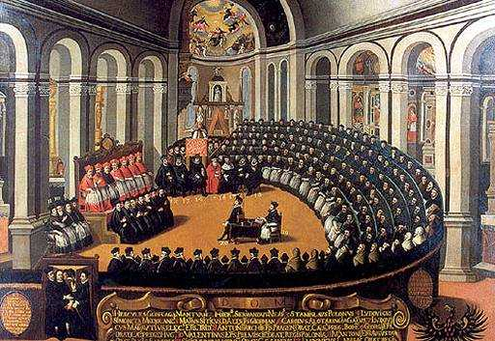
5 Anglicanos
El anglicanismo, como religión, es una forma importante de entender la Doctrina cristiana, alejada disciplinarmente de la obediencia católica, pero fiel a los dogmas fundamentales y estructuras eclesiales tradicionales.
Más que hablar de doctrina o credo diferente, lo que hay entre los anglicanos es una disciplina eclesial autónoma, independiente y por lo tanto cismática.

Inglaterra.

La Reforma en la región inglesa se debió más al resentimiento de Enrique VIII que a motivos ideológicos, aunque luego derivó hacia herejías y alteraciones doctrinales. Ante la negativa del Papa de aceptar el divorcio del Rey con María de Aragón, se gestó la ruptura con Roma y la persecución de todos los católicos. El rey fue declarado cabeza de la Iglesia y el Parlamento se atribuyó el gobierno de la Iglesia nacional. El hecho se consumó al casarse con Ana Bolena en 1533 y obtener del arzobispo de Canterbury su divorcio de Catalina. Enrique VIII fue excomulgado. Pero el Parlamento aprobó sus decisiones en 1534 y decretó el establecimiento de una Iglesia Anglicana independiente. Se prohibió cualquier tributo a Roma y se suprimieron los monasterios entre 1536 y 1539.
Su decisión no fue romper doctrinalmente con Roma sino disciplinarmente. De hecho prohibió el protestantismo y obligó al Parlamento en 1539 a publicar edictos contra los reformadores, conocidos como "Los Seis Artículos", en los que se aceptaban todos los dogmas tradicionales. Propiamente la reforma no fue una herejía al estilo de Lutero o Calvino, sino un cisma que se mantuvo con la sucesión básicamente correcta de la jerarquía.

Las alteraciones doctrinales parciales no acontecieron con Enrique VIII, sino con sus seguidores Eduardo VI e Isabel I. La obediencia al Papado se persiguió pero el Parlamento persiguió por igual a los católicos y a los protestantes.

Al llegar Eduardo VI, las doctrinas y prácticas de ruptura con Roma fueron aceptadas. Pero se dictaron normas de mayor tolerancia para todas las opiniones, salvo para la defensa pública del catolicismo. Los Seis Artículos fueron revocados en 1547. En 1549 se publicó el "Libro de la Oración Común" en inglés, que fue texto de uso obligatorio para dar unidad litúrgica a la Reforma inglesa y unificar las celebraciones sacramentales. En 1552 se redactó nuevo Libro de Oración y se adoptó un nuevo credo de 42 artículos.
Al llegar María I al trono intentó restaurar el catolicismo y se persiguió a los protestantes. Sus adversarios la denominaron “la sanguinaria” y sus fieles “la restauradora”. Pero ya no pudo reparar la desviación religiosa. Al subir al trono Isabel I en 1563, el espíritu antirromano intransigente de nuevo se adueñó de las esferas de gobierno y se persiguió a muerte a los católicos. Los 42 artículos del credo anglicano se redujeron a 39, que se mantuvieron en adelante, siendo más cercanos al luteranismo que al calvinismo. Se mantuvo la organización episcopal y ritual de la Iglesia anglicana, muy cercana a la Iglesia católica, pero se hizo tajante ruptura con el Papado.

Los más extremistas de los anglicanos se separaron de la Iglesia oficial y fueron configurando, con el paso del tiempo, diversas iglesias autónomas y diferentes, como el caso de los presbiterianos, los puritanos, los separatistas y los cuáqueros

1. Fundador y nacimiento

Enrique VIII (1491-1547), rey de Inglaterra desde 1509, fue el Fundador de la Iglesia de Inglaterra. Hijo de Enrique VII, influyó profundamente en el carácter de la monarquía inglesa con el absolutismo propio de los Tudor. Ese absolutismo se impuso también en las cuestiones religiosas, tomando como pretexto la negativa del Papa Clemente VII de Roma a anular su matrimonio con Catalina de Aragón, el primero de los seis matrimonios de este monarca violento.

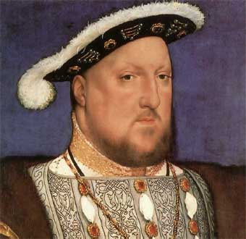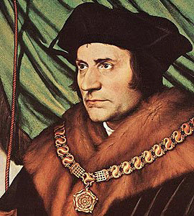
Enrique VIII y Tomás Moro: La bestia y el mártir
La actitud religiosa del anglicanismo se consolidó durante el reinado de Isabel I, hija de Enrique y de su segunda mujer Ana Bolena, a quien ejecutó el rey a los cuatro años de matrimonio. Rotos los lazos con el Papado y con la dócil colaboración del Parlamento, organizó una Iglesia independiente y obtuvo el control del clero, a quien obligó violentamente a reconocerle como jefe de la Iglesia inglesa en 1532.
Excomulgado y en apuros con los que se oponían a su gobierno tiránico, rompió en 1534 con todo lo romano. Tomás Moro, canciller del reino, y el cardenal inglés Juan Fisher pagaron con su vida la negativa a aceptar la supremacía religiosa del monarca. Enrique disolvió las comunidades monásticas y entregó sus propiedades a los nobles que apoyaron sus decisiones. Inició la persecución y ejecución de muchos de los que se opusieron. Desde el principio de su transformación, el Rey no quiso ninguna orientación protestante para su iglesia nacional. Por eso repudió las doctrinas reformistas y mantuvo los dogmas tradicionales, así como las plegarias y cultos litúrgicos acostumbrados en el Reino.
La reforma anglicana hizo hincapié en la Biblia, cuya traducción al inglés impuso el monarca en todo el Reino. Fueron las medidas del Parlamento entre 1529 y 1536 las que orientaron la dirección doctrinal del anglicanismo.
La verdad es que la declaración de independencia por el Acata de Supremacía también agradó a los ingleses: al clero alto y al más popular. Incluso gustó a muchos laicos que antipatizaban con las directrices romanas.
En 1549 se editó el "Primer libro de oraciones anglicanas". Fue declarado obligatorio para los clérigos y su uso se extendió orientando la espiritualidad inglesa. El "Acta de la Uniformidad" de ese año refrendó el nuevo culto, el cual se reforzó con la publicación del "Segundo libro de oraciones", en 1552. Este libro estaba más influido por plegarias y criterios protestantes. Al mismo tiempo resaltó su valor con la publicación de los "Cuarenta y dos artículos", por parte del Parlamento. Estos artículos, a diferencia de los primeros, se hallaban más influidos por la doctrina protestante.
En 1553 subió al trono María Tudor y hubo un breve regreso al catolicismo. Pero al morir la Reina en 1558, sucedió en el trono Isabel I, que impuso de nuevo la ruptura total con Roma. Se reanudaron las persecuciones y ejecuciones de católicos. Se publicó nueva "Acta de Supremacía", que consagró la ruptura definitiva con la Iglesia de Roma.

2. Doctrina anglicana
En lo esencial, se mantuvo la doctrina católica anterior a Trento, salvo en lo referente al Primado y a la sucesión del Obispo de Roma. El anglicanismo reconoció la autoridad doctrinal de los Primeros Concilios de la Iglesia, por lo que mantuvo la cristología en su pureza original, la eclesiología episcopal y la moral tradicional de los mandamientos y de los actos de culto centrados en la Eucaristía.
Se asumió la importancia de la gracia divina y la necesidad de la justificación por el Bautismo. Se fomentó su renovación por el arrepentimiento de los pecados personales, reconociendo el valor de penitencia y de la plegaria.
Incluso se conservó y fomentó el culto de los santos principales, sobre todo de los Apóstoles, de los ángeles, de los Padres antiguos, y de María, la Madre del Señor Jesús.
El estilo inglés de piedad quedó plasmado en el "Libro de oraciones habituales". En él se determinaron plegarias y prácticas piadosas que ensalzaban las bondades de la autoridad nacional, tanto civil plasmada en la Monarquía, como eclesiástica, centrada en el episcopado, a cuya cabeza se colocó con Primado honorífico al Obispo de Wettminster. La sumisión de la jerarquía religiosa a la monarquía siempre planteó reservas.
Se dio importancia fundamental a las Sdas. Escrituras, sobre todo a los cuatro Evangelios, que se convirtieron en norma básica de vida espiritual y comportamiento moral. Se valoró la predicación y los actos de culto dominicales, los cuales adquirieron una dimensión popular por el empleo de la lengua vernácula, la participación de los fieles en el canto y por la recitación de oraciones populares.
La importancia que se dio al comentario de los Evangelios y de las Cartas Apostólicas, bajo la interpretación de los clérigos ilustrados y bien preparados en los seminarios, fue decisiva como sistema de formación de los creyentes. Se mantuvo el monacato en estado de pobreza y pureza de vida, una vez que se restauró y recuperaron algunas de las enajenaciones de Enrique VIII. Se proscribió toda Orden religiosa dependiente de Roma y se fomentó el monacato y los Institutos nacionales, entregados a la plegaria continua, a la vida ascética y a las obras de caridad. Se respetó el matrimonio y se reclamó el respeto a la familia como piedra angular de la sociedad.
Del mismo modo, se mantuvo el sacerdocio con su carácter sacramental y su función cultual prioritaria: se admitió el matrimonio de los clérigos. Y se reservó a los Obispos el derecho y deber de seleccionar y ordenar a los candidatos al sacerdocio. Se mantuvo la parroquia como organización básica de las diversas actividades pastorales.
Se intensificó la corresponsabilidad de los laicos en el sostenimiento de las Iglesias y se fomentó una fe personal, al principio intimista, pero después excesimamente ritual y tradicional.
Con el tiempo, la Iglesia anglicana fue abriendo sus estructuras a una visión más ecuménica y se potenciaron las misiones en otros países y culturas. No fue ajeno a esta apertura el hecho de que el imperio colonial inglés se hizo cada vez más amplio y estable. A lo largo del siglo XVIII y XIX fueron multitud los misioneros que se establecieron en las colonias y se beneficiaron de la mutua colaboración: los gobernadores reales protegieron siempre su acción, incluso contra otros misioneros; y ellos fomentaron el culto a la monarquía, considerada como de "derecho divino".
Se rechazó siempre la reforma protestante en sus aspectos doctrinales. Por eso la disciplina anglicana sirvió de freno a la expansión luterana en los ámbitos culturales sajones. Del mismo modo, el anglicanismo se mantuvo siempre distante de la disciplina católica: con oposición a Trento, al Papa, a las devociones restauradoras del siglo XIX en el continente. Se rechazaron las doctrinas católicas desarrolladas en el siglo XIX, la condena del modernismo, la Inmaculada Concepción de María, de manera especial la infalibilidad pontificia definida en el Concilio Vaticano I.

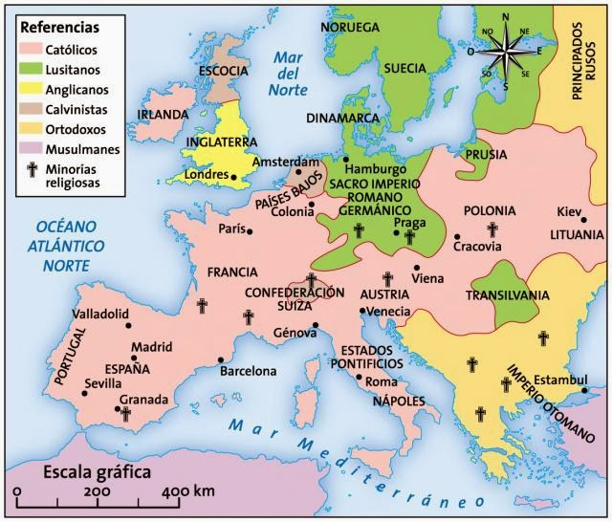
3. Evolución anglicana

La iglesia anglicana experimentó diversas sacudidas desde su configuración inicial en el siglo XVI. Las alteraciones políticas incidieron en los planteamientos religiosos, desde Enrique VIII, María Tudor e Isabel I (reina de 1558 a 1603), hasta el siglo XX, en cuyas postrimerías la influencia social y política de la monarquía entró en crisis.

A finales del siglo XVII, se incrementaron los movimientos misionales dentro de la Iglesia anglicana y la hicieron más presente en los diversos centros lejanos del Imperio.

En el siglo XVIII, se experimentó cierto renacimiento de los valores evangélicos y se infundió a la religión popular de la Iglesia oficial un nuevo sentido de piedad y de obras de caridad. Se logró así que los creyentes entendieran más en profundidad la responsabilidad que recae sobre el cristianismo con respecto a las misiones, a la educación religiosa y a los males morales y sociales de cada época. Fueron muy influyentes los escritos de John Wesley y de sus seguidores, muchos de los cuales se alejaron de la Iglesia anglicana para convertirse al metodismo.
Durante el siglo XIX, un grupo de clérigos de la Universidad de Oxford inició un movimiento para recuperar la espiritualidad católica que todavía latía en la doctrina anglicana. Se abrieron al ecumenismo y llegaron a suavizar las actitudes agresivas contra el papado. Se enfrentaron entonces dos movimientos de renovación: el popular y el de Oxford. El popular intentó una renovación de las oraciones y actos de culto, a fin de que no siguieran los modelos protestantes más dependientes de la Palabra sagrada y se hiciera la predicación menos clerical y se abriera a más cánticos, salmos y plegarias espontáneas. Los intelectuales de Oxford se orientaron hacia el acercamiento al catolicismo por la identidad de doctrina, por la equivalencia de los Sacramentos y de liturgia católica y por las raíces históricas comunes.
Juntos ambos movimientos, se hicieron profundas revisiones doctrinales, sobre todo en torno a la autoridad civil en asuntos eclesiales. La diversidad de opiniones abrió el diálogo y el pluralismo en una iglesia hasta entonces jerárquica y dependiente del poder civil.
También en el siglo XIX se diversificaron grupos anglicanos fuera de Inglaterra, que rompieron con la jerarquía de Westminster y caminaron hacia la independencia. Ya en el siglo anterior surgió la Iglesia episcopal protestante independiente, en Estados Unidos. Nació por la independencia americana que afectó también a la sumisión jerárquica de los anglicanos de los nuevos estados.
Surgieron grupos autónomos en Irlanda y Gales, en Escocia y Canadá, en Estados Unidos, Australia, Nueva Zelanda, África occidental, África Central, República de Suráfrica, India, China, Japón, y en las Antillas. Pronto se comprendió que era precisa otra estructura y se creó la "Comunión anglicana", que superó las meras exigencias culturales anglosajonas y se abrió a otros idiomas, razas y costumbres sociales.
En el siglo XX, entró en crisis la dependencia eclesiástica de la corona que se redujo a una mera cortesía tradicional. Por otra parte se iniciaron algunas cuestiones morales y disciplinares que originaron antagonismos dolorosos: criterios racistas, divorcio, elecciones democráticas de la jerarquía, postura ante la homosexualidad. Un tema conflictivo fue el de la ordenación sacerdotal de la mujer.
La excepción hasta entonces en algunos lugares de ordenar para el culto mujeres, se hizo norma oficial en el Sínodo general de 1975. Surgieron las primeras diaconisas en 1987 y se dio el paso sobre las sacerdotisas en 1992. La aprobación parlamentaria preceptiva fue votada el 12 de Marzo de 1994 y fueron ordenadas las primeras 22 sacerdotisas de la Iglesia anglicana.
La reacción adversa de un número considerable de sacerdotes y laicos, algunos de los cuales abandonaron la comunión anglicana, ralentizó el proceso, aunque se mantuvo la decisión disciplinar y se organizó un sistema de vigilancia especial en las parroquias a ellas encomendadas.

